

**COnversor Cc/Cc em ponte completa com zvs e controle por desvio de fase**

Leonan Chicarelli de França

Projeto de Graduação apresentado ao Curso de Engenharia Eletrônica e de Computação da Escola Politécnica, Universidade Federal do Rio de Janeiro, como parte dos requisitos necessários à obtenção do título de Engenheiro.

Orientador: Carlos Fernando Teodósio Soares

Co-Orientador: Leonardo Alvim Muricy

Rio de Janeiro

Setembro de 2016

**COnversor Cc/Cc em ponte completa com zvs e controle por desvio de fase**

Leonan Chicarelli de França

PROJETO DE GRADUAÇÃO SUBMETIDO AO CORPO DOCENTE DO CURSO DE ENGENHARIA ELETRÔNICA E DE COMPUTAÇÃO DA ESCOLA POLITÉCNICA DA UNIVERSIDADE FEDERAL DO RIO DE JANEIRO COMO PARTE DOS REQUISITOS NECESSÁRIOS PARA A OBTENÇÃO DO GRAU DE ENGENHEIRO ELETRÔNICO E DE COMPUTAÇÃO

Autor:

_________________________________________________

Leonan Chicarelli de França

Orientador:

_________________________________________________

Carlos Fernando Teodósio Soares, D. Sc.

Co-Orientador:

_________________________________________________

Leonardo Alvim Muricy, B. Eng.

Examinador:

_________________________________________________

Examinador:

_________________________________________________

Rio de Janeiro – RJ, Brasil

Setembro de 2016

UNIVERSIDADE FEDERAL DO RIO DE JANEIRO

Escola Politécnica – Departamento de Eletrônica e de Computação

Centro de Tecnologia, bloco H, sala H-217, Cidade Universitária

Rio de Janeiro – RJ CEP 21949-900

Este exemplar é de propriedade da Universidade Federal do Rio de Janeiro, que poderá incluí-lo em base de dados, armazenar em computador, microfilmar ou adotar qualquer forma de arquivamento.

É permitida a menção, reprodução parcial ou integral e a transmissão entre bibliotecas deste trabalho, sem modificação de seu texto, em qualquer meio que esteja ou venha a ser fixado, para pesquisa acadêmica, comentários e citações, desde que sem finalidade comercial e que seja feita a referência bibliográfica completa.

Os conceitos expressos neste trabalho são de responsabilidade do(s) autor(es).**DEDICATÓRIA**

Dedico esse projeto aos meus pais João Batista de França e Cleuza de Fátima Chicarelli França por sempre me incetivarem nos estudos e sempre me oferecendo amor, apoio moral e o necessário para me dedicar à minha formação acadêmica. Me educaram para eu me tornar um adulto honesto e de bom caráter e sempre me apoiaram a buscar meus sonhos.

Minha mãe está sempre ao meu lado me incentivando e eu a admiro muito, e meu pai, por mais que tenha falecido quando eu tinha 12 anos de idade, sempre foi pra mim um modelo de homem a ser seguido.

**AGRADECIMENTO**

Primeiramente agradeço aos meus pais João Batista de França e Cleuza de Fátima Chicarelli França por sempre me apoiar e incentivar. Agradeço a minha família por estar sempre próxima a mim, festejando nos momentos bons e me consolando nos momentos ruins. E agradeço à minha namorada Luana Queiroz por sempre estar do meu lado e me apoiando nessa reta final de curso de graduação.

Agradeço à Inovax Engenharia de Sistemas por ter me dado a oportunidade de estagiar lá durante a minha graduação e por toda a experiencia e aprendizado obtidos durante esse período.

Agradeço ao meu orientador Leonardo Alvim Muricy, tanto pela sua orientação durante o meu estágio na Inovax, quanto o seu suporte para a produção desse trabalho, por sempre estar disponível para me ajudar na resolução de problemas e buscando novas ideias. Agradeço também ao meu outro orientador, o professor Carlos Fernando Teodósio Soares, por aceitar me orientar nesse projeto e me ajudar sempre dando novas sugestões de forma a aumentar a qualidade desse projeto.

Sou grato também a todos os professores do Departamento de Engenharia Eletrônica e de Computação da Universidade Federal do Rio de Janeiro que eu tive o privilégio de ter aula, pois me proporcionarem o conhecimento que tenho hoje. Não posso esquecer de agradecer aos meus professores do ensino médio e curso técnico na Escola Técnica Estadual Ferreira Viana, pois foi lá que despertei o interesse para a eletrônica, e aos meus professores do ensino fundamental na Escola Municipal Brigadeiro Eduardo Gomes, por sempre enxegarem um grande potencial em mim.

Por fim, agradeço ao povo brasileiro, por ter financiado com seus impostos todos os meus estudos, desde o ensino fudamental até o ensino superior. Espero estar retribuindo o investimento feito em mim e em minha formação acadêmica.

**RESUMO**

Este trabalho tem como objetivo apresentar o circuito de um conversor DC/DC de alta eficiência. Este estudo aborda todas as caracterísicas técnicas e teóricas, o projeto e o controle de um conversor CC/CC em ponte completa, com zero-voltage-switching e controle digital por desvio de fase.

Realizado em parceria com a Inovax Engenharia de Sistemas, esse conversor é um dos candidatos ao estágio de potência no projeto de uma unidade retificadora, com diversas aplicações na área de telecomunicações. Assim, suas especificações devem seguir as necessidades do mercado desse tipo de produto, e, como temos uma agência regulamentadora para essa área no Brasil, seu desempenho deve estar adequado às normas da Agência Nacional de Telecomunicações (ANATEL).

Palavras-chave: Conversor CC/CC, zero-voltage-switching, controle digital, Unidade retificadora.

**ABSTRACT**

This project aims to present the circuit of a highly efficient DC/DC converter. This study addressed all the technical and theoretical characteristics in the design and control of a full bridge DC/DC converter with zero-voltage-switching and digital control by phase shift.

Conducted in partnership with the Inovax Engenharia de Sistemas, this converter is one of the candidates for the power stage in the design of a rectifier unit, with several applications in the telecommunications field. Thus, your specifications should follow the market needs this type of product and, as we have a regulatory agency for that field in Brazil, its performance must be appropriate to the standards stablished by the National Telecommunications Agency (ANATEL).

Keywords: DC/DC converter, zero-voltage-switching, digital control, rectifier unit.

**SIGLAS**

ANATEL – Agência Nacional de Telecomunicações

CC – Corrente Contínua

PI –Proporcional-Integral

PID –Proporcional-Integral-Derivativo

PSCad – Power System Computer Aided Design

OrCad – Oregon Computer Aided Design

PCI – Placa de Circuito Impresso

UFRJ – Universidade Federal do Rio de Janeiro

ZVS – *Zero-Voltage-Switching*

# Sumário

|  |  |
| --- | --- |
| **Lista de Figuras . . . . . . . . . . . . . . . . . . . . . . . . . . . . . . . . . . . . . . . . . . . . . . . .** | **xiii** |
| **Lista de Tabelas . . . . . . . . . . . . . . . . . . . . . . . . . . . . . . . . . . . . . . . . . . . . . . . .** | **xviii** |
|  |  |
| **1 Introdução . . . . . . . . . . . . . . . . . . . . . . . . . . . . . . . . . . . . . . . . . . . . . . .** | **1** |
| 1.1 - Tema . . . . . . . . . . . . . . . . . . . . . . . . . . . . . . . . . . . . . . . . . . . | 1 |
| 1.2 - Delimitação . . . . . . . . . . . . . . . . . . . . . . . . . . . . . . . . . . . . . . | 1 |
| 1.3 - Justificativa . . . . . . . . . . . . . . . . . . . . . . . . . . . . . . . . . . . . . . | 2 |
| 1.4 - Objetivo . . . . . . . . . . . . . . . . . . . . . . . . . . . . . . . . . . . . . . . . . | 3 |
| 1.5 - Metodologia . . . . . . . . . . . . . . . . . . . . . . . . . . . . . . . . . . . . . | 3 |
| 1.6 - Descrição . . . . . . . . . . . . . . . . . . . . . . . . . . . . . . . . . . . . . . . . | 4 |
|  |  |
| **2 Conversor em Ponte Completa com ZVS . . . . . . . . . . . . . . . . . . . . . .** | **6** |
| 2.1 - Definição . . . . . . . . . . . . . . . . . . . . . . . . . . . . . . . . . . . . . . . . | 6 |
| 2.2 - Características do Conversor . . . . . . . . . . . . . . . . . . . . . . . . . | 6 |
| 2.3 - Dinâmica de Funcionamento . . . . . . . . . . . . . . . . . . . . . . . . | 8 |
| 2.3.1 - 1ª Etapa . . . . . . . . . . . . . . . . . . . . . . . . . . . . . . . . . . | 10 |
| 2.3.2 - 2ª Etapa . . . . . . . . . . . . . . . . . . . . . . . . . . . . . . . . . . | 12 |
| 2.3.3 - 3ª Etapa . . . . . . . . . . . . . . . . . . . . . . . . . . . . . . . . . . | **Error! Bookmark not defined.** |
| 2.3.4 - 4ª Etapa . . . . . . . . . . . . . . . . . . . . . . . . . . . . . . . . . . | 15 |
| 2.4 - Equações de Projeto . . . . . . . . . . . . . . . . . . . . . . . . . . . . . . . | 21 |
| 2.4.1 - Cálculo da relação de espiras (n) . . . . . . . . . . . . . . . | 21 |
| 2.4.2 - Indutor de ressonância $(L_{LK})$. . . . . . . . . . . . . . . . . . | 21 |
| 2.4.3 - Indutor do filtro de saída $(L_{OUT})$. . . . . . . . . . . . . . . | 22 |
| 2.4.4 - Capacitor do filtro de saída $(C_{OUT})$. . . . . . . . . . . . . | 22 |
| 2.4.5 - Projeto físico dos elementos magnéticos . . . . . . . . . | 23 |
| 2.4.5.1 - Projeto físico do indutor . . . . . . . . . . . . . . | 23 |
| 2.4.5.2 - Projeto físico do transformador . . . . . . . . | 26 |
|  |  |
| **3 Controle do Conversor em Ponte Completa . . . . . . . . . . . . . . . . . . .** | **27** |
| 3.1 - Introdução . . . . . . . . . . . . . . . . . . . . . . . . . . . . . . . . . . . . . . . | 27 |
| 3.2 - Modelo do conversor Buck . . . . . . . . . . . . . . . . . . . . . . . . . | 27 |
| 3.3 - Modelo do conversor em Ponte Completa . . . . . . . . . . . . . . | 29 |
| 3.3.1 - Perturbação da razão cíclica devido à variação de corrente no indutor do filtro. . . . . . . . . . . . . . . . . . . . . . . . . . | 31 |
| 3.3.2 - Perturbação da razão cíclica devido à variação de tensão na entrada com conversor . . . . . . . . . . . . . . . . . . . . . . | 32 |
| 3.3.3 - Modelo de Pequenos Sinais . . . . . . . . . . . . . . . . . . . | 33 |
| 3.4 - Conclusão . . . . . . . . . . . . . . . . . . . . . . . . . . . . . . . . . . . . . . . | 35 |
|  |  |
| **4 Projeto do Conversor . . . . . . . . . . . . . . . . . . . . . . . . . . . . . . . . . . . . . .** | **36** |
| 4.1 - Especificações . . . . . . . . . . . . . . . . . . . . . . . . . . . . . . . . . . . | 36 |
| 4.2 - Cálculo do valor dos componentes . . . . . . . . . . . . . . . . . . . . | 38 |
| 4.2.1 - Cálculo da relação de espiras (n) . . . . . . . . . . . . . . . | 38 |
| 4.2.2 - Indutor de ressonância $(L_{LK})$. . . . . . . . . . . . . . . . . . | 39 |
| 4.2.3 - Indutor do filtro de saída $(L_{OUT})$. . . . . . . . . . . . . . . | 39 |
| 4.2.4 - Capacitor do filtro de saída $(C_{OUT})$. . . . . . . . . . . . . | 40 |
| 4.3 - Projeto do Controlador Digital . . . . . . . . . . . . . . . . . . . . . . . | 40 |
| 4.3.1 - Cálculo do controlador de Corrente $(C_{1}\left(s\right))$. . . . . . | 43 |
| 4.3.2 - Cálculo do controlador de Tensão $(C_{2}\left(s\right))$. . . . . . . | 46 |
| 4.4 - Conclusão . . . . . . . . . . . . . . . . . . . . . . . . . . . . . . . . . . . . . . . | 48 |
|  |  |
|  |  |
| **5 Simulações do Circuito Projetado . . . . . . . . . . . . . . . . . . . . . . . . . . . .** | Error! Bookmark not defined. |
| 5.1 - Montagem . . . . . . . . . . . . . . . . . . . . . . . . . . . . . . . . . . . . . . . | **Error! Bookmark not defined.** |
| 5.2 - Simulações considerando componentes ideais . . . . . . . . . . . | **Error! Bookmark not defined.** |
| 5.2.1 - Teste de Partida Gradativa . . . . . . . . . . . . . . . . . . . . | **Error! Bookmark not defined.** |
| 5.2.2 - Regulação Estática . . . . . . . . . . . . . . . . . . . . . . . . . . | **Error! Bookmark not defined.** |
| 5.2.3 - Ripple . . . . . . . . . . . . . . . . . . . . . . . . . . . . . . . . . . . . | **Error! Bookmark not defined.** |
| 5.2.4 - Eficiência . . . . . . . . . . . . . . . . . . . . . . . . . . . . . . . . . | **Error! Bookmark not defined.** |
| 5.2.5 - Limitação de Corrente . . . . . . . . . . . . . . . . . . . . . . . | **Error! Bookmark not defined.** |
| 5.3 - Simulações considerando erros do controlador . . . . . . . . . . | **Error! Bookmark not defined.** |
| 5.3.1 - Teste de Partida Gradativa . . . . . . . . . . . . . . . . . . . . | **Error! Bookmark not defined.** |
| 5.3.2 - Regulação Estática . . . . . . . . . . . . . . . . . . . . . . . . . . | **Error! Bookmark not defined.** |
| 5.3.3 - Ripple . . . . . . . . . . . . . . . . . . . . . . . . . . . . . . . . . . . . | **Error! Bookmark not defined.** |
| 5.3.4 - Eficiência . . . . . . . . . . . . . . . . . . . . . . . . . . . . . . . . . | **Error! Bookmark not defined.** |
| 5.3.5 - Limitação de Corrente . . . . . . . . . . . . . . . . . . . . . . . | **Error! Bookmark not defined.** |
| 5.4 - Comparação entre resultados . . . . . . . . . . . . . . . . . . . . . . . . . | **Error! Bookmark not defined.** |
|  |  |
| **6 Montagem do circuito Físico . . . . . . . . . . . . . . . . . . . . . . . . . . . . . . . .** | Error! Bookmark not defined. |
| 6.1 – Introdução . . . . . . . . . . . . . . . . . . . . . . . . . . . . . . . . . . . . . . . | **Error! Bookmark not defined.** |
| 6.2 - Circuitos auxiliares . . . . . . . . . . . . . . . . . . . . . . . . . . . . . . . . . | **Error! Bookmark not defined.** |
| 6.2.1 - Instrumentação . . . . . . . . . . . . . . . . . . . . . . . . . . . . . . | **Error! Bookmark not defined.** |
| 6.2.1.1 - Leitura da corrente do indutor . . . . . . . . . . . | **Error! Bookmark not defined.** |
| 6.2.1.2 - Leitura da tensão de saída . . . . . . . . . . . . . . | **Error! Bookmark not defined.** |
| 6.2.2 - Drivers . . . . . . . . . . . . . . . . . . . . . . . . . . . . . . . . . . . . | **Error! Bookmark not defined.** |
| 6.3 - Seleção de componentes reais . . . . . . . . . . . . . . . . . . . . . . . . | **Error! Bookmark not defined.** |
| 6.3.1 - Escolha dos dispositivos semicondutores . . . . . . . . . | **Error! Bookmark not defined.** |
| 6.3.2 - Dimensionamento dos elementos magnéticos . . . . . . | **Error! Bookmark not defined.** |
| 6.3.2.1 - Projeto do indutor do filtro de saída $(L_{OUT})$ | **Error! Bookmark not defined.** |
| 6.3.2.2 - Projeto do transformador . . . . . . . . . . . . . . . | **Error! Bookmark not defined.** |
| 6.3.2.3 - Projeto do indutor de ressonância $(L_{LK})$. . . | **Error! Bookmark not defined.** |
| 6.4 - Simulações considerando componentes reais . . . . . . . . . . . . . | **Error! Bookmark not defined.** |
|  |  |
| **7 Conclusão . . . . . . . . . . . . . . . . . . . . . . . . . . . . . . . . . . . . . . . . . . . . . . .** | Error! Bookmark not defined. |
|  |  |
| **Bibliografia . . . . . . . . . . . . . . . . . . . . . . . . . . . . . . . . . . . . . . . . . . . . . . . . . . . .** | **74** |

# Lista de Figuras

|  |  |
| --- | --- |
| Figura 1.1 - Diagrama básico de uma unidade retificadora . . . . . . . . . . . . . . . . . . | 2 |
| Figura 2.1 - Circuito do Conversor . . . . . . . . . . . . . . . . . . . . . . . . . . . . . . . . . . . . | 7 |
| Figura 2.2 – Formas de onda de controle das chaves . . . . . . . . . . . . . . . . . . . . . . . . . . . . . | 9 |
| Figura 2.3 – Configuração do circuito conversor na etapa 1 . . . . . . . . . . . . . . . . . | 10 |
| Figura 2.4 - Tensão e corrente no primário e tensão no secundário durante a 1ª etapa . . . . . . . . . . . . . . . . . . . . . . . . . . . . . . . . . . . . . . . . . . . . . . . . . . . . . . . . . . . . | 11 |
| Figura 2.6 - Configuração do circuito conversor na etapa 2 . . . . . . . . . . . . . . . . . | 12 |
| Figura 2.8 - . . . . . . . . . . . . . . . . . . . . . . . . . . . . . . . . . . . . . . . . . . . . . . . . . . . . . . . . . . . . | 13 |
| Figura 2.9 - Configuração do circuito conversor na etapa 3 . . . . . . . . . . . . . . . . . | 14 |
| **Error! Reference source not found.** . . . . . . . . . . . . . . . . . . . . . . . . . . . . . . . . . . . . . . . . . . . . . . . . . . . . . . . . . . . . | **Error! Bookmark not defined.** |
| Figura 2.12 - Configuração do circuito conversor na etapa 4 . . . . . . . . . . . . . . . . . | 15 |
| Figura 2.16 - . . . . . . . . . . . . . . . . . . . . . . . . . . . . . . . . . . . . . . . . . . . . . . . . . . . . . . . . . . . . | 18 |
| **Figura 3.1 - Conversor Buck** . . . . . . . . . . . . . . . . . . . . . . . . . . . . . . . . . . . . . . . . . | 28 |
| **Figura 3.2 - Modelo de pequenos** sinais do Conversor Buck . . . . . . . . . . . . . . . . | 28 |
| **Figura 3.3 - Modelo de Pequenos** Sinais do Conversor em Ponte Completa com ZVS e controle por desvio de fase . . . . . . . . . . . . . . . . . . . . . . . . . . . . . . . . . . . . . | 29 |
| **Figura 3.4 - Diferença do ciclo** de trabalho entre primario e secundário do transformador . . . . . . . . . . . . . . . . . . . . . . . . . . . . . . . . . . . . . . . . . . . . . . . . . . . . . | 30 |
| **Figura 3.5 - Perturnação devido à** variação da corrente no indutor Lout . . . . . . . . | 31 |
| **Figura 3.6 - Perturbação devido à** variação da tensão de entrada . . . . . . . . . . . . . | 32 |
| **Figura 3.7 - Modelo de Pequenos** Sinais do Conversor em Ponte Completa com ZVS e controle por desvio de fase . . . . . . . . . . . . . . . . . . . . . . . . . . . . . . . . . . . . . | 33 |
| **Figura 3.8 - Diagrama em blocos** do controle . . . . . . . . . . . . . . . . . . . . . . . . . . . . | 34 |
| **Figura 4.1 - Circuito do conversor** boost utilizado na unidade retificadora. A corrente IL representa a carga, que no caso é o nosso conversor em estudo. . . . . . | 36 |
| **Figura 4.2 - Diagrama em blocos** do controle . . . . . . . . . . . . . . . . . . . . . . . . . . . . | 41 |
| **Figura 4.3 - Lógica que transforma** o sinal de saída do controle em diferença de fase do acionamento das chaves . . . . . . . . . . . . . . . . . . . . . . . . . . . . . . . . . . . . . . . | 42 |
| **Figura 4.4 - Controle da corrente** no Indutor de saída . . . . . . . . . . . . . . . . . . . . . . | 43 |
| **Figura 4.5 - Diagrama de Bode** da planta $H_{1}\left(s\right)$. . . . . . . . . . . . . . . . . . . . . . . . . . | 44 |
| **Figura 4.6 - Controle da tensão** de saída do conversor . . . . . . . . . . . . . . . . . . . . . | 46 |
| **Figura 4.7 - Diagrama de Bode** da planta $H_{2}\left(s\right)$. . . . . . . . . . . . . . . . . . . . . . . . . . | 46 |
| **Error! Reference source not found.** . . . . . . . . . . . . . . . . . . . . . . . . . . . . | **Error! Bookmark not defined.** |
| **Error! Reference source not found.** . . . . . . . . . . . . . . . . . . . . . . | **Error! Bookmark not defined.** |
| **Error! Reference source not found.** . . . . . . | **Error! Bookmark not defined.** |
| **Error! Reference source not found.** . . . . . . . . . . . . . . . . . . . . . . . . . . . . . . . . . . . . . . . . | **Error! Bookmark not defined.** |
| **Error! Reference source not found.** . . . . . . . . . . . . . . . . . . . . . . . . . . . . . | **Error! Bookmark not defined.** |
| **Error! Reference source not found.** . . . . . . . . . . . . . . . . . . . . . . . . . . . . . . . . . . . . . . . . . . . . . . . . . . . . . . . . . | **Error! Bookmark not defined.** |
| **Error! Reference source not found.** . . . . . . . . . | **Error! Bookmark not defined.** |
| **Error! Reference source not found.** . . . . . . . . . . . | **Error! Bookmark not defined.** |
| **Error! Reference source not found.** . . . . . . . . . | **Error! Bookmark not defined.** |
| **Error! Reference source not found.** . . . . . . . . . . . . | **Error! Bookmark not defined.** |
| **Error! Reference source not found.** . . . . . . . . . . | **Error! Bookmark not defined.** |
| **Error! Reference source not found.** . . . . . . . . . . | **Error! Bookmark not defined.** |
| **Error! Reference source not found.** . . . . . . . . . . . . . . . . . . . . . . . . . . . | **Error! Bookmark not defined.** |
| **Error! Reference source not found.** . . . . . . . . . . . . . . . . . . . . . . . . . | **Error! Bookmark not defined.** |
| **Error! Reference source not found.** . . . . . . . . . . . . . . . . . . . . . . . . . . . . | **Error! Bookmark not defined.** |
| **Error! Reference source not found.** . . . . . . . . . . . . . . . . . . . . . . . . . . . . . . . . . . . . . . . . . . . . . . . . . . . . . . . . . . | **Error! Bookmark not defined.** |
| **Error! Reference source not found.** . . . . . . . . | **Error! Bookmark not defined.** |
| **Error! Reference source not found.** . . . . . . . . . . | **Error! Bookmark not defined.** |
| **Error! Reference source not found.** . . . . . . . . | **Error! Bookmark not defined.** |
| **Error! Reference source not found.** . . . . . . . . . . . . | **Error! Bookmark not defined.** |
| **Error! Reference source not found.** . . . . . . . . . . . | **Error! Bookmark not defined.** |
| **Error! Reference source not found.** . . . . . . . . . . | **Error! Bookmark not defined.** |
| **Error! Reference source not found.** . . . . . . . . . . . . . . . . . . . . . . . . . . . | **Error! Bookmark not defined.** |
| **Error! Reference source not found.** . . . . . . . . . . . . . . . . . . . . . . . . . | **Error! Bookmark not defined.** |
| **Error! Reference source not found.** . . . . . . . . . . . . . . . . . . . . | **Error! Bookmark not defined.** |
| **Error! Reference source not found.** . . . . . . . . . . . . . . . . . . . . . . . . . . . . . . . . . . | **Error! Bookmark not defined.** |
| **Error! Reference source not found.** . . . . . . . . . . . . . . . . . . . . . . . . . . . . . | **Error! Bookmark not defined.** |
| **Error! Reference source not found.** . . . . . . . . . . . . . . . . . . . . . . . . | **Error! Bookmark not defined.** |
| **Error! Reference source not found.** . . . . . . . . . . | **Error! Bookmark not defined.** |
| **Error! Reference source not found.** . . . . . . . . . . . . . . . . . . . . . . . . . . . . . . | **Error! Bookmark not defined.** |
| **Error! Reference source not found.** . . . . . . . . . . . . . . . . . . . . . . . . . . | **Error! Bookmark not defined.** |
| **Error! Reference source not found.** . . . . . . . . . . | **Error! Bookmark not defined.** |
| **Error! Reference source not found.** . . . . . . . . . . . . . . . . . . . . . . . . . . . . . . . | **Error! Bookmark not defined.** |
| **Error! Reference source not found.** | **Error! Bookmark not defined.** |
| **Error! Reference source not found.** . . . . . . . . | **Error! Bookmark not defined.** |
| **Error! Reference source not found.** . . . . . . . . . . . . . . . . . . . . . . . . . . . . . . . . . . . . . . . . . . . . . . . . . . . . . . . . . . . | **Error! Bookmark not defined.** |
| **Error! Reference source not found.** . . | **Error! Bookmark not defined.** |

# Lista de Tabelas

|  |  |
| --- | --- |
| **Tabela 4.1 - Resumo das especificações** do projeto . . . . . . . . . . . . . . . . . . . . . . . . | 38 |
| **Tabela 4.2 - Parâmetros de $H1\left(s\right)$**  para cálculo do controle . . . . . . . . . . . . . . . . . . | 44 |
| **Tabela 4.3 - Parâmetros de $H2\left(s\right)$**  para cálculo do controle . . . . . . . . . . . . . . . . . | 47 |
| **Tabela 4.4 - Resumo dos valores** de componetes calculados . . . . . . . . . . . . . . . . . | 48 |
| **Tabela 4.5 - Resumo das constantes** dos controladores . . . . . . . . . . . . . . . . . . . . . | 48 |
| **Error! Reference source not found.** . . . . . . . . . . . . . . . . . . . | **Error! Bookmark not defined.** |
| **Error! Reference source not found.** . . . . . . . . . . . . . . . . . . . . . . . . . . | **Error! Bookmark not defined.** |
| **Error! Reference source not found.** . . . . . . . . . . . . . . . . . . | **Error! Bookmark not defined.** |
| **Error! Reference source not found.** . . . . . . . . . . . . . . . . . . . . . . . . . . . . | **Error! Bookmark not defined.** |
| **Error! Reference source not found.** . . . . . . . . . . . . . . . . . . . . . . . . | **Error! Bookmark not defined.** |
| **Error! Reference source not found.** . . . . . . . . . . . . . . . . . . . . . | **Error! Bookmark not defined.** |
| **Error! Reference source not found.** . . . . . . . . . . . . . | **Error! Bookmark not defined.** |

# Introdução

## Tema

Esse trabalho consiste em estudar e projetar um conversor DC/DC em ponte completa com *zero-voltage-switching* (ZVS) e controle digital com desvio de fase. Tal conversor é um dos candidatos a estágio de potência no projeto de uma unidade retificadora completa para aplicações em telecomunicações em desenvolvimento na INOVAX Engenharia de Sistemas LTDA e, portanto, deve se adequar às normas impostas pela ANATEL (Agência Nacional de Telecomunicações).

## Delimitação

O objeto do estudo é um conversor DC/DC em ponte completa com ZVS e controle digital com desvio de fase. Dado que ele é um dos candidatos a estágio de saída de uma unidade retificadora, então, a sua entrada é proveniente de um estágio que consiste em um conversor boost. Nesse projeto, vamos admitir que tal estágio de entrada já esteja pronto para uso e focaremos apenas na análise e projeto do estágio de saida.

Na Figura 1.1 é mostrado um diagrama de blocos básico de uma unidade retificadora. Tem-se um filtro de EMI (*Eletromagnetic Interference*), que funciona de modo a reduzir interferências eletromagnéticas no circuito, um bloco de sensoriamento de proteção contra falhas de alimentação da unidade retificadora e um conversor *boost*, que possui controle de fator de potência e baixo thd, requisitos fundamentais. Além disso, esse estágio possui na entrada uma faixa de variação de tensão (aproximadamente entre 90Vac e 254Vac). Como a saída da unidade como um todo também possui uma faixa de variação de tensão larga (45Vdc a 59Vdc) e deve apresentar baixo *ripple*, seria necessário uma estratégia de controle complexa que realizasse essa regulação e ainda atendesse a todos os requisitos mencionados. Assim torna-se necesário um segundo estágio conversor, que é o conversor em ponte completa com ZVS desse estudo (que está destacado na Figura 1.1) e está logo após o converosr *boost*. Esse estágio fica encarregado de fazer a regulação DC, atentendendo à faixa de variação especificada e controlar o *ripple* de tensão, deixando a função de controlar o fator de potência e possuir baixo THD para o estágio anterior, o conversor *boost*. Ainda estão presentes na unidade retificadora um controle de compartilhamento de carga, que faz com que duas unidades, funcionando em paralelo, forneçam a mesma potência à carga, circuitos de intrumentação, que fazem a leitura das variáveis de estado para o controle e, por fim, um microcontrolador e um processador de interface que fazem, respectivamente, o controle dos conversores e a interface com o usuário.

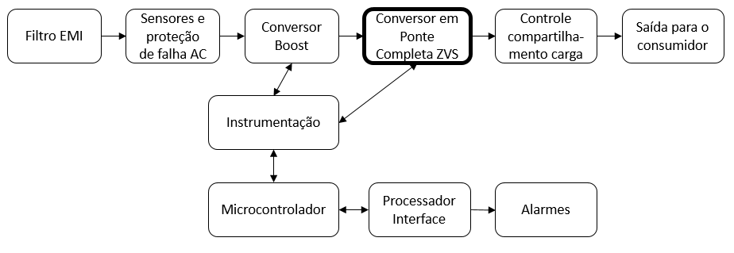

Figura 1.1 - Diagrama básico de uma unidade retificadora.

## Justificativa

A INOVAX Engenharia de Sistemas Ltda está desenvolvendo uma unidade retificadora para uso em telecomunicações. Tal produto necessita ser homologado pela ANATEL, que é a agência resposável pela área no Brasil. Assim, a unidade retificadora precisa atender a várias especificações, tais como alta eficiência e baixo *ripple* de saída. Em pesquisas realizadas durante o desenvolvimento do produto, observou-se uma nova alternativa para a implementação do estágio de potência da unidade, que é a utilizização de um conversor em ponte completa com ZVS e controle digital com desvio de fase como estágio de saída.

O conversor em ponte completa com ZVS e controle digital com desvio de fase tem algumas vantagens em relação a outros conversores, tais como baixa perda de comutação, baixos esforços de corrente nos dispositivos e operação como elevador ou abaixador de tensão[2]. A combinação dessas vantagens resulta em um conversor com alta eficiência.

Ao utilizarmos um controle digital no projeto, além de diminuirmos o espaço físico do conversor, reduzimos o custo do projeto, visto que a quantidade de componentes para o controle é bastante reduzida. Esse tipo de controle será mostrado no projeto via simulações, uma vez que o custo envolvido na montagem de um protótipo de alta potência é elevado.

Esse trabalho é uma continuação de um projeto de graduação anterior [16] (também realizado em parceria com a Inovax Engenharia de Sistemas) que apresentou o conversor boost presente no estágio de entrada da unidade retificadora. Sendo assim, considera-se que a entrada do conversor em ponte completa em questão já está definida e vamos nos aprofundar no estudo e projeto do mesmo para que este sistema atenda às necessidades do mercado e às especificações da ANATEL.

## Objetivo

O objetivo desse estudo é analisar e projetar um conversor DC/DC em ponte completa com ZVS e controle digital por desvio de fase. Este projeto pretende, primeiramente, explicar o funcionamento de um conversor em ponte completa, e o porquê da escolha de se usar a técnica de zero-voltage-switching e o controle por desvio de fase. Posteriormente, o objetivo é definir um método para o cálculo de todos os componentes (tais como capacitores, indutores e transformador) de forma a atender às especificações da ANATEL. Para aproximar o controle digital o mais próximo possível da realidade, vamos simulá-lo levando em conta prováveis perturbações que o microcontrolador possa causar na dinâmica do controle.

## Metodologia

Inicialmente será apresentada e explicada a técnica de zero-voltage-switching, explicitando sua modelagem matemática para o cálculo de todos os componentes necessários, levantando o modelo de pequenos sinais do circuito para poder realizar o projeto do controle e exibindo os resultados através de simulações

Teremos neste sistema controles por corrente e por tensão simultaneamente, ou seja, as variáveis de controle serão a corrente no indutor do filtro de saída e a tensão na carga. Tal contole será realizado por controladores do tipo proporcional-integral (PI). Assim, torna-se necessário levantar o modelo completo de pequenos sinais do conversor para o cálculo das constantes de ganho do PI.

Observar-se-á o funcionamento do projeto somente por meio de simulações, uma vez que o custo de um protótipo de alta potência torna inviável a sua construção para apenas uma unidade. Primeiramente, será realizada uma simulação completa em um software, usando os componentes do próprio simulador que fazem a função do controlador PI, visando observar o correto funcionamento do circuito e permitindo o ajuste fino das constantes de controle. Para um resultado mais preciso, será simulado o controlador digital através de um código escrito em linguagem C, que usa o mesmo algoritmo que pode ser implementado em um microcontrolador e que leva em conta muitos efeitos que o mesmo pode causar na dinâmica de controle do conversor. Assim, espera-se estimar de que forma os erros de leitura dos conversores analógico-digitais, o tempo de cálculo e o tempo de atualização do valor da saída de controle afetam a dinâmica do projeto, para que tais defeitos sejam contornados antes da futura montagem de um protótipo, além de tornar a simulação mais realista.

Por fim, componentes reais serão selecionados e novas simulações serão realizadas a fim de observar os efeitos de componentes não ideais. Para tornar o projeto mais completo, alguns circuitos auxiliares, necessários para uma implementação física, serão apresentados.

## Descrição

No Capítulo 2 será apresentado o conversor em ponte completa com ZVS e controle por desvio de fase. Nessa seção vamos apresentar qual o seu objetivo, como é a sua arquitetura, suas principais característica e vantagens teóricas. Além disso, será também apresentado como funciona o controle por desvio de fase. Por fim vamos levantar as equações para o projeto dos seus componentes.

Como está se estudando um conversor chaveado, necessitamos de um controle para comandar as chaves analógicas. Portanto, no Capítulo 3 vamos deduzir todo o modelo de pequenos sinais do conversor para podermos obter as funções de transferência de interesse de modo a calcular o controle digital.

No Capítulo 4 está presente o projeto propriamente dito do conversor. Primeiro será definido e justificado quais as especificações do projeto. Logo após, os valores de todos os componentes serão calculados de acordo com as equações apresentadas no Capítulo 2. Adiante, com as funções de transferência obtidas no Capítulo 3, poderão ser definidos os parâmetros do controlador digital.

Para apresentar os resultados do projeto realizado, no Capítulo 5 serão mostradas várias simulações que comprovam o funcionamento do conversor dentro das normas da ANATEL. Para aproximar os testes de situações mais realísticas, ainda no Capítulo 5 serão mostrados os resultados de simulações considerando perturbações que o controle digital pode ocasinar na dinâmica de funcionamento do circuito.

Visando tornar o projeto mais completo, no Capítulo 6 será mostrada a seleção de componentes reais para a implementação do projeto, como eles afetam o funcionamento do circuito e quais os ajustes que devem ser feitos para que o conversor atenda a todas as especificações do projeto. Além disso, serão discutidos e apresentados alguns circuitos auxiliares necessários para uma implementação física do conversor. Adicionalmente, é apresentada uma simulação levando em conta todos os parâmetros selecionados e modificações feitas nesse capítulo, para que uma das especificações mais importantes e críticas, a eficiência, seja medida e observado se a mesma atende às normas.

Por fim, no Capítulo 7, serão apresentadas as conclusões sobre o projeto e indicação de possíveis trabalhos futuros.

# Conversor em Ponte Completa com ZVS

## Definição

O conversor que será apresentado neste capítulo é um conversor do tipo DC-DC, ou seja, ele possui como entrada e saída tensões idealmente contínuas. Para este projeto, busca-se um conversor de alta eficiência, isto é, pouca perda de energia nos componentes, e que seja utilizado como abaixador de tensão, uma vez que ele deve reduzir uma tensão de entrada proveniente de um conversor boost, como mostrado no Capítulo 1.

## Características do Conversor

O circuito conversor desenvolvido neste trabalho é apresentado na Figura 2.1. Tal conversor tem como uma de suas principais características o ZVS (*zero-voltage-switching*). Isso significa que há chaveamento sob tensão nula, ou seja, os transistores das chaves são fechados exatamente quando a tensão sobre elas é zero. É justamente essa característica que faz com que esse conversor seja altamente eficiente, pois, como a tensão nas chaves fechadas é zero, há pouca perda de potência nelas.

O transformador não é um elemento ideal e possui uma indutância parasita em série naturalmente. Define-se essa indutância como $L_{LK}$, e será importante levá-la em consideração no projeto do conversor, pois o indutor é um componente armazenador de energia em forma de corrente. Assim, quando houver tensão no prímário do transformador, uma parte da energia é armazenada no indutor $L_{LK}$. Quando a tensão no primário é zero, o indutor se descarrega, funcionando como uma fonte de corrente para o circuito, e isso será melhor observado no funcionamento dinâmico do conversor.

Outra grande característica é que este circuito opera com a frequência de chaveamento constante, tal como outros conversores convencionais (*boost*, *buck*, etc.), mas com ciclo de trabalho em cada chave também constante [1]. Dessa forma, o controle é feito apenas ajustando-se a fase de condução das chaves analógicas (tomando-se o cuidado para a não ocorrência de curtos-circuitos na entrada do conversor). Com isso, pode-se manter o ciclo de trabalho efetivo mais longo, reduzindo as perdas devidas à comutação [2], pois transistores operando em alta frequência, mas com ciclo de trabalho curto apresentam maior perda no chaveamento [1]. Neste conversor, o ciclo de trabalho efetivo é definido como sendo o ciclo de trabalho presente no secundário do transformador. Há essa diferença entre os ciclos de trabalho no primário e no secundário, pois a indutância presente no transformador não se carrega instantaneamente, tornando-os diferentes. Esse conceito será melhor ilustrado mais à frente quando será apresentado o controle.

Para que esse circuito siga as normas da ANATEL[3], ele necessita ter alta eficiência, ou seja, maior que 85% e, de acordo com o que foi discutido anteriormente neste capítulo, ele apresenta características que o tornam um bom candidato a atender tal especificação.

Na Figura 2.1 apresentamos a arquitetura do circuito que será utilizada. Aqui optamos por um retificador de onda completa simples com *tap* central no secundário do transformador pelo fato de, nesse caso, não se tem uma dupla queda de tensão nos diodos retificadores, como seria o caso com um retificador em onda completa, diminuindo as perdas de potência no circuito.

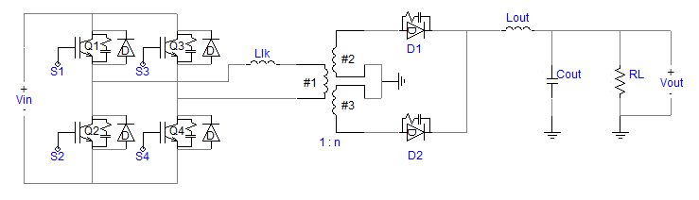

Figura . - Circuito do Conversor.

Além da alta eficiência, o conversor em ponte completa com ZVS e controle por desvio de fase apresenta outras vantagens, tais como:

* Baixa interferência eletromagnética e de rádio frequência, devido à comutação sob tensão nula [4];
* Máxima tensão sobre as chaves é igual ao valor da entrada do conversor [2];
* Máxima corrente nos transitores de chaveamento é igual à máxima corrente de saída espelhada para o primário do transformador [5];
* Apresenta característica de saída desejável para o controle, uma vez que há uma relação direta entre ciclo de trabalho efetivo e corrente de saída [2].

## Dinâmica de funcionamento

O funcionamento dinâmico do circuito pode ser dividido em 6 etapas de operação, devido aos tempos de condução de cada uma das chaves analógicas e ao desvio de fase entre eles [5].

Para facilitar a análise, vamos assumir algumas considerações iniciais:

* Os dispositivos semicondutores (chaves e diodos) são ideais;
* A indutância de dispersão do transformador está incluída na indutância de perda $L_{LK}$;
* O transformador é considerado ideal;
* Capacitores e indutores não possuem resistência interna;
* A tensão de entrada é constante.

Pode-se ver na Figura 2.2 como é feito o chaveamento do circuito. Assim, observa-se que o ciclo de trabalho das chaves é mantido em 50% e que as chaves Q1 e Q2, assim como Q3 e Q4, são complementares, ou seja, quando uma está em condução a outra está cortada. Além disso, deve haver um pequeno tempo morto ($t_{d}$) entre os sinais S1 e S2, assim como entre S3 e S4, para evitar que uma chave entre em condução enquanto a outra ainda não foi completamente cortada, prevenindo, assim, curtos-circuitos na fonte de alimentação e evitando picos de corrente indesejados. Ainda na Figira 2.2 pode-se observar também a forma de onda de tensão presente no primário do transformador (Vprim), onde D é o ciclo de trabalho no primário de transformador, e φ é a diferença de fase entre sinais, que é a variável de controle, o qual será discutido mais à frente.

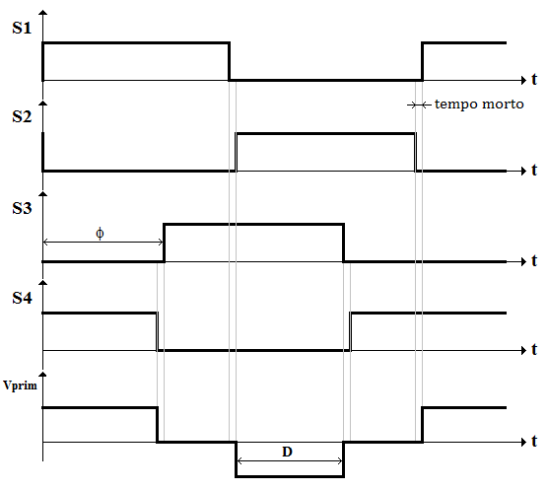

Figura 2.2 – Formas de onda de controle das chaves.

Em (2.1) pode-se ver a relação entre a diferença de fase φ e o ciclo de trabalho no primário do transformador D:

|  |  |
| --- | --- |
| $$D= 1-\frac{ϕ}{180}-\frac{2t_{d}}{T_{s}},$$ | (2.1) |

onde $t_{d}$ é o tempo morto e $T_{s}$ é o período de chaveamento. Assim, pode-se observar que é possível o controle da tensão de saída pelo ajuste de fase, uma vez que mudando-se D o valor regulado da tensão de saída é alterado.

A seguir, cada uma das etapas de operação do conversor é analisada em detalhes.

### 1ª Etapa

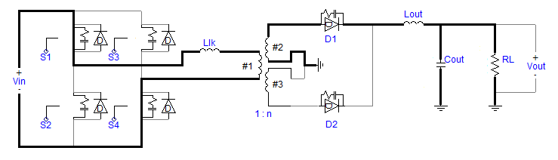

Figura 2.3 – Configuração do circuito conversor na etapa 1.

Como mostrado na Figura 2.3, as chaves S1 e S4 estão conduzindo nesta etapa e S2 e S3 estão cortadas. Portanto, a tensão presente no primário do tranformador é +Vin, fazendo com que o indutor Llk seja carregado e a potência transferida para o filtro de saída e para a carga.

Na Figura 2.4 tem-se o gráfico mostrando a evolução no tempo das tensões do primário e do secundário e da corrente do primário, que é a mesma corrente no indutor Llk. Pode-se observar que, enquanto Vprim tem o valor de +Vin, o indutor Llk vai se carregando e, ao mesmo tempo, há energia transferida para o secundário do transformador.

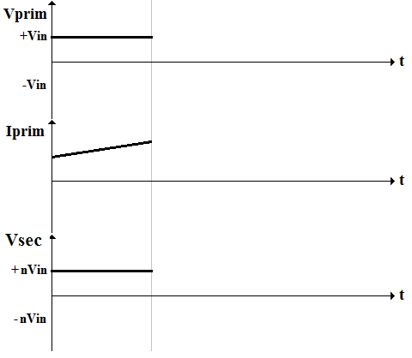

Figura 2.4 - Tensão e corrente no primário e tensão no secundário durante a 1ª etapa.

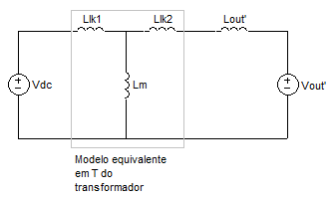

Figura 2.5 - Circuito equivalente do conversor durante a 1ª etapa.

O aumento da corrente no primário do transformador pode ser explicado utilizando-se o circuito equivalente presente na Figura 2.5, onde as variáveis com uma linha (‘) representam os respectivos valores refletidos para o primário do transformador. Pode-se ver que as tensões no primário e secundário são modeladas como fontes DC e o transformador foi substituído pelo seu modelo em T equivalente. Tem-se que a indutância de magnetização (Lm) do transformador é muito maior que a soma das indutâncias parasitas (Llk1+Llk2). Dessa forma, pode-se considerá-lo como um circuito aberto [15]. Considerando também que Lout é muito maior que a indutância de perda, a inclinação da corrente do primário na etapa 1 é (Vdc – Vout’)/ Lout’.

### 2ª Etapa

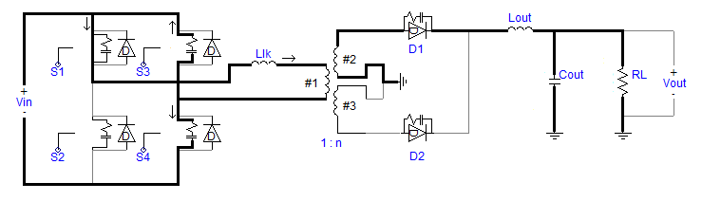

Figura 2.6 - Configuração do circuito conversor na etapa 2.

Nesta etapa, a chave S1 continua conduzindo, S4 acabou de abrir e S2 continua aberta e S3 ainda não está conduzindo. Assim, pode-se ver que $C_{S3}$ está se descarregando enquanto $C_{S4}$ está se carregando. Essa etapa curta consiste apenas na carga e descarga dos capacitores. Nesse caso a tensão do primário vai para zero. Porém, a corrente continua fluindo no secundário e, portanto, na carga, pois há fluxo de corrente no primário do transformador e o indutor Lout estará operando aproximadamente como uma fonte de corrente neste curto intervalo de tempo. Essa etapa é muito importante para o ZVS, pois note que o capacitor que está sendo descarregado está em paralelo com a próxima chave a ser fechada. Assim, é necessário que ele se descarregue completamente para que, na ativação da chave S3, ela esteja sob uma tensão nula, reduzindo as perdas de potência no chaveamento [15].

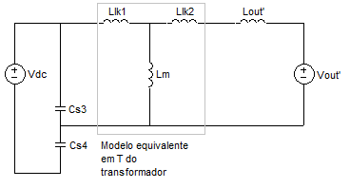

Figura 2.7 - Circuito equivalente do conversor durante a 2ª etapa.

Na Figura 2.7 pode-se observar o modelo equivalente do conversor nessa etapa. Pode-se ver que a energia necessária para carregar $C_{S4}$ e descarregar $C_{S3}$ vem do indutor $L_{LK}$ e do indutor do filtro de saída também. Os capacitores devem possuir as mesmas capacitâncias, para que eles se carreguem e descarreguem ao mesmo tempo, não exigindo mais exergia da fonte Vdc, o que reduziria a eficiência.

Na Figura 2.8, tem-se as formas de onda nessa etapa. Ela é de curta duração, e ocorre apenas enquanto a tensão no primário está caindo até zero entre as Fases 1 e 3.

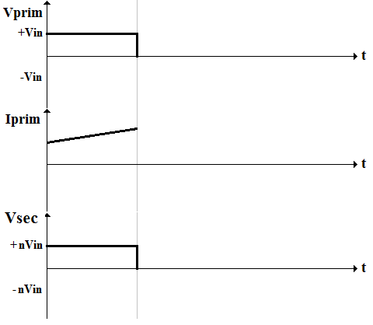

Figura 2.8 - Tensão e corrente no primário e a tensão no secundário durante a 2ª etapa.

### 3ª Etapa

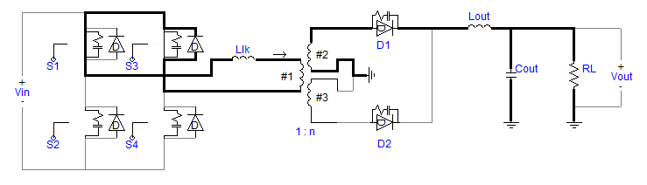

Figura 2.9 - Configuração do circuito conversor na etapa 3.

Nessa etapa, o capacitor $C_{S3}$ inicia completamente descarregado. Aqui a chave S1 ainda está conduzindo e S3 passa a conduzir, satisfazendo a condição do ZVS. Nota-se que, pelo sentido da corrente, que o diodo $D_{S3}$ está polarizado diretamente e a fonte de entrada está em aberto, como é mostrado na Figura 2.9. Assim, conclui-se que a corrente armazenada em Llk será descarregada nessa etapa.

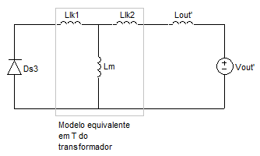

Figura 2.10 - Circuito equivalente do conversor durante a 3ª etapa.

De acordo com o circuito equivalente apresentado na Figura 2.10, a tensão sobre a indutância $L_{OUT}'+ L_{LK}$ é igual a $-V_{OUT}'$. Isso faz com que a derivada da corrente nessas indutâncias seja aproximadamente igual a ${-V_{OUT}'}/{L_{OUT}'}$, já que estamos considerando $L_{OUT}^{'}≫L_{LK}$. Essa derivada negativa de corrente é observada no gráfico da Figura 2.11.

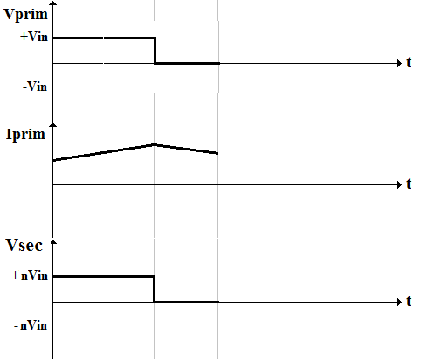

Figura 2.11 - Tensão e corrente no primário e tensão no secundário durante a 3ª etapa.

### 4ª Etapa

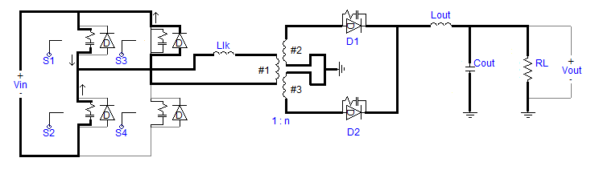

Figura 2.12 - Configuração do circuito conversor na etapa 4.

Aqui temos que S3 continua conduzindo, S2 ainda não começou a conduzir, S1 é aberta e S4 ainda continua sem conduzir. O objetivo dessa etapa é similar ao da 2ª etapa, isto é, descarregar o capacitor $C_{S2}$ para que, ao ser ativada, a chave S2 esteja sob uma tensão nula. Enquanto isso, o capacitor $C_{S1}$ está se carregando. Assim, a tensão do primário do transformador que está em zero tende a ir para o valor –Vin como pode-se ver na Figura 2.13.

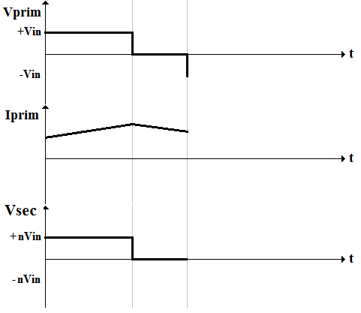

Figura 2.13 - Tensão e corrente no primário e tensão no secundário durante a 4ª etapa.

Observando o modelo equivalente do conversor para essa etapa, presente na Figura 2.14(a), tem-se que, no início da Etapa 4, o capacitor $C_{S2}$ vai se descarregando e o capacitor $C_{S1}$ se carregando. Na Figura 2.14(b) o capacitor $C_{S1}$ já possui um valor de +Vdc, invertendo assim a tensão no primário do transformador e fazendo com que o diodo D2 no secundário seja polarizado diretamente. Porém, devido ao sentido da corrente no transformador, o diodo D1 continua conduzindo, causando um curto-circuito no sencundário do transformador. Ou seja, nesse momento a tensão no primário é –Vdc, porém a tensão no secundário continua nula, conforme ilustrado no gráfico da Figura 2.13 e no circuito equivalente da Figura 2.14(b).

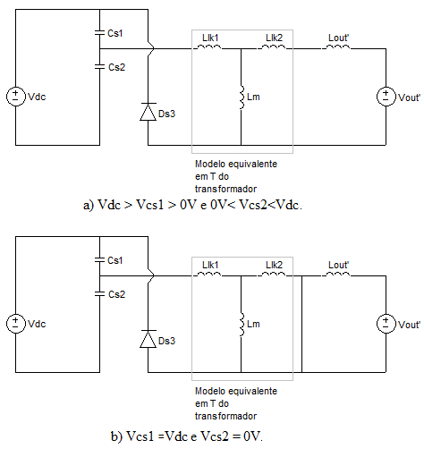

Figura 2.14 - Circuito equivalente do conversor durante a 4ª etapa.

### 5ª Etapa

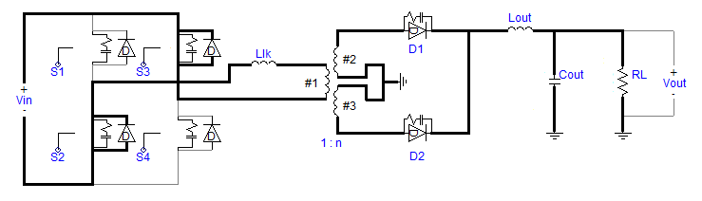

Figura 2.15 - Configuração do circuito conversor na etapa 5.

Tem-se agora que o capacitor $C_{S2}$ está completamente descarregado e a chave S3 é ativada, satisfazendo à condição de ZVS. Assim, como pode ser visto nas Figuras 2.16 e 2.17, enquanto os diodos $D_{S2}$ e $D_{S3}$ estiverem conduzindo, a corrente no primário vai caindo rapidamente até zero. Após isso, ela vai rapidamente até um valor negativo, fazendo com que os diodos sejam cortados, e a corrente passe a ser conduzida exclusivamente pelas chaves S2 e S3. Enquanto isso, a tensão – $V_{DC}$ é aplicada ao indutor $L_{LK}$, em virtude do curto-circuito no secundário, como é visto na Figura 2.17. Assim, a derivada de corrente no primário passa a ser – $V_{DC}$/ $L_{LK}$. Como $L_{LK}$ é bem menor que $L_{OUT}$, essa derivada é bem maior em módulo que a verificada na 3ª Etapa.

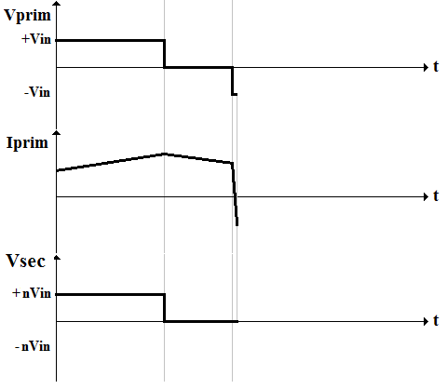

Figura 2.16 - Tensão e corrente no primário e tensão no secundário durante a 5ª etapa.

O momento de condução dos diodos $D_{S2}$ e $D_{S3}$ e das chaves S2 e S3 pode ser melhor visto na Figura 2.17. Observa-se que o curto-circuito ainda está presente no secundário do transformador, porque os diodos D1 e D2 ainda estão conduzindo simultaneamente. Mesmo durante o curto-circuito no secundário, o indutor $L_{OUT}$ continua fornecendo corrente para a carga, funcionando como se fosse uma fonte de corrente. Ou seja, mesmo com a inversão no sentido da corrente no primário, o diodo D1 no secundário somente irá entrar em corte quando a corrente em D2 atingir o mesmo valor da corrente em Lout. Enquanto a corrente em D2 continuar menor que a corrente em Lout, será o diodo D1 quem proverá a diferença, mantendo esse último em condução e fazendo com que o curto-circuito do secundário continue a acontecer, mesmo com a inversão no sentido da corrente no primário do transformador.

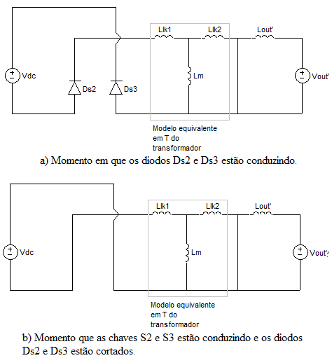

Figura 2.17 - Circuito equivalente do conversor durante a 5ª etapa.

### 6ª Etapa

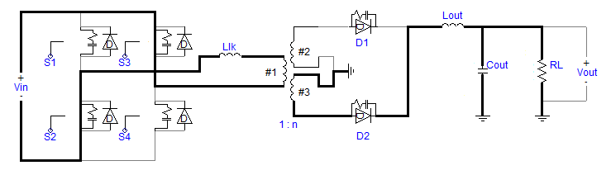

Figura 2.18 - Configuração do circuito conversor na etapa 6.

No final da etapa anterior, a corrente que circulava pelo diodo D1 cai a zero e ele fica reversamente polarizado, ou seja, o curto-circuito que estava presente no secundário desaparece. Além disso, as chaves S2 e S3 estão conduzindo. Nesta etapa, a associação em série das indutâncias $L_{LK}$ e $L_{OUT}'$ é submetida a uma tensão - $V_{DC}+V_{OUT}'$, conforme mostra o circuito equivalente da Figura 2.20. Assim, a derivada da corrente no primário passará a ser, aproximadamente, -($V_{DC}-V_{OUT}'$)/ $L_{OUT}'$, pois $L_{OUT}'$ >> $L_{LK}$. O funcionamento é semelhante ao da 1ª etapa, só que a derivada da corrente no corrente nesta etapa é igual em módulo, porém com o sinal invertido, como pode ser visto no gráfico presente na Figura 2.19.

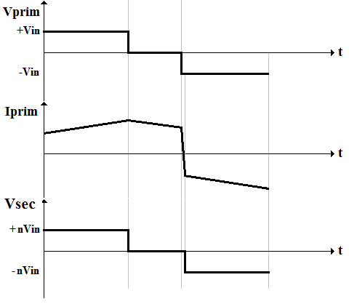

Figura 2.19 - Tensão e corrente no primário e tensão no secundário durante a 6ª etapa.

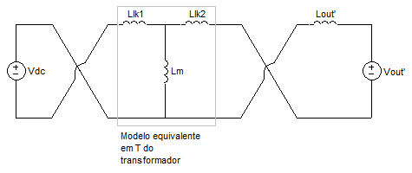

Figura 2.20 - Circuito equivalente do conversor durante a 6ª etapa.

Em seguida, o circuito segue a sua operação com um comportamento bastante semelhante ao verificado nas Etapas 3, 4 e 5, com a diferença de que agora a polaridade da tensão e o sentido da corrente no primário estarão invertidos em relação ao que foi descrito anteriormente. Assim, o conversor conclui um ciclo de trabalho.

## Equações de projeto

O cálculo dos componentes desse conversor é baseado em projetos de conversores em ponte completa sem ZVS e com controle PWM. As etapas do projeto seguem o exemplo apresentado em [2] e [5].

Primeiramente, devemos calcular a relação de espiras do transformador do conversor. Logo após, vamos aos valores dos indutores. Para atender às especificações de variação do valor de tensão de saída, calculamos o capacitor do filtro. Por fim, temos que realizar o projeto físico dos transformadores e indutores.

### Cálculo da relação de espiras ($n$)

A relação de espiras de um transformador mostra qual a relação existente entre o número de espiras presente no primário e no secundário do mesmo, ou também a relação entre uma tensão aplicada no primário e a tensão presente no secundário:

|  |  |
| --- | --- |
| $$α=\frac{N_{P}}{N_{S}} =\frac{V_{PRIM}}{V_{SEC}},$$ | (2.2) |

onde $N_{P}$ é a quantidade de espiras do primário, $N_{S}$ é a quantidade de espiras do secundário, $V_{PRIM}$ representa uma tensão aplicada no primário e $V_{SEC}$ é a respectiva tensão presente no secundário.

De acordo com as referências [2] e [5], é possível calcular a relação de espiras entre primário e secundário do transformador com:

|  |  |
| --- | --- |
| $$α=η \left(V_{IN\left(min\right)}-{2V}_{DSon}\right)\frac{D_{eff\left(max\right)}}{V_{OUT\left(max\right)}+V_{F}}=\frac{N_{P}}{N_{S}} =\frac{V_{PRIM}}{V_{SEC}},$$ | (2.3) |

sendo $η$ é a eficiência desejada para o conversor, $V_{IN\left(min\right)}$ é o menor valor de entrada admitido pelo converosr, $V_{OUT\left(max\right)}$ é o maior valor de tensão regulada a ser fornecida pelo conversor, $V_{DSon}$ é a tensão de condução das chaves, $D_{eff\left(max\right)}$ é o ciclo de trabalho efetivo máximo no transformador e $V_{F}$ é a queda de tensão sobre os diodos retificadores. Contudo, para facilitar futuros cálculos, também há interesse no valor inverso de $α$:

|  |  |
| --- | --- |
| $$n=\frac{1}{α} .$$ | (2.4) |

### Indutor parasita ${(L}_{LK})$

Como está apresentado em [2] e [5], a indutância $L_{LK}$ tem seu valor calculado com:

|  |  |
| --- | --- |
| $$L_{LK}=\frac{∆D V_{IN\left(min\right)}}{4{ F}_{S} n I_{OUT}} \left[H\right],$$ | (2.5) |

onde ${ F}_{S}$ é a frequência do chaveamento, $I_{OUT}$ é a corrente nominal de saída e o termo $∆D$ representa a perda do ciclo de trabalho (em percentual) entre o primário e secundário do transformador causada por esse indutor adicional.

Essa perda de ciclo de trabalho está relacionada ao tempo em que há tensão no primário, porém a tensão no secundário é nula, devido o curto-circuito mostrado durante o funcionamento da Etapa 5. Deseja-se que essa diferença não seja muito grande, pois deixaria o indutor $L_{LK}$ superdimensionado e, portanto, causando perda de eficiência.

### Indutor do filtro de saída $(L_{OUT})$

Para evitar que a tensão na carga assuma valores nulos ao longo do chaveamento ao se trabalhar com uma baixa corrente de saída, é necessário calcular corretamente o indutor do filtro de saída. Tem-se que o valor de indutor pode ser aproximado por:

|  |  |
| --- | --- |
| $$L_{OUT}=\frac{V_{L_{out}}}{\frac{∆I_{L_{out}}}{∆t}},$$ | (2.6) |

sendo $V_{L_{out}}$ é a tensão sobre $L_{OUT}$, $∆I_{L_{out}}$ é a variação de corrente no indutor e $∆t$ é o tempo em que essa variação ocorre. Com (2.6) pode-se chegar à equação que calcula a indutância $L_{OUT}$:

|  |  |
| --- | --- |
| $$L_{OUT}=\frac{\left(V_{OUT(max)}+V_{F}\right)\left(1-D_{eff(min)}\right)}{2F_{S}∆I_{L_{out}}} [H],$$ | (2.7) |

onde $D_{eff\left(min\right)}$ é o menor ciclo de trabalho presente no secundário do transformador, que é calculado por:

|  |  |
| --- | --- |
| $$D_{eff\left(min\right)}=n\frac{V_{OUT\left(min\right)}+V_{F}}{V_{IN\left(max\right)}} .$$ | (2.8) |

### Capacitor do filtro de saída ($C_{OUT}$)

O capacitor do filtro de saída $C_{OUT}$ deve satisfazer à especificação de ripple definida por norma, sendo calculado por:

|  |  |
| --- | --- |
| $$C_{OUT}=\frac{∆I_{L_{OUT}}}{8 F_{S} Ripple} \left[F\right],$$ | (2.9) |

onde $Ripple$ é a máxima variação de tensão de saída permitida.

### Projeto físico dos elementos magnéticos

Aqui será indicado como realizar o projeto de indutores e transformadores, referenciando a teoria atual, para que esse projeto possa ser adaptado a outras aplicações e especificações. O sucesso no projeto do conversor está ligado a um projeto adequado dos elementos magnéticos, pois indutores e transformadores operando em alta frequência apresentam características não-ideais que atrapalham o funciomento do circuito, tais como a saturação do núcleo magnético e elementos parasitas [6].

Para o projeto físico de indutores e transformadores, precisa-se selecionar o núcleo necessário, o número de espiras e o fio de cobre para podermos fazer a indutância (ou relação de transformação) desejada. Para o caso em estudo, temos que projetar dois indutores e um transformador. Alguns parâmetros são requisitos para os dois casos, e alguns cálculos são específicos.

#### Projeto físico do indutor

Deve-se primeiramente selecionar o núcleo do elemento. De acordo com [6], os núcleos de ferrite são os mais indicados para operações em alta frequência em comparação aos núcleos de ferro-silício, mesmo apresentando algumas desvantagens, tais como baixa robustez a choques mecânicos. Para selecionar corretamente o núcleo, é necessário calcular o produto $A_{e}A_{w}:$

|  |  |
| --- | --- |
| $$A_{e}A_{w}= \frac{L I_{pico}I_{RMS}}{B_{max}{ J}_{max} k_{w}}{10}^{4} \left[{cm}^{4}\right],$$ | (2.10) |

onde $A_{e}$ e $A_{w}$ são parâmetro referentes ao tamanho do núcleo e estão ilustrados na Figura 2.21, $L$ é o valor do indutor a ser projetado, $I_{pico}$ e $I_{RMS}$ são, respectivamente, a corrente de pico e RMS a qual o indutor é submetido, $B_{max}$ é a excursão de densidade de fluxo magnético máxima, ${ J}_{max}$ é o valor da densidade de corrente máxima permitida no condutor e $k_{w}$ é o fator de ocupação do cobre dentro do carretel, como pode ser visto na Figura 2.22. O termo ${10}^{4}$ em (2.10) foi adicionado para ajuste de unidade (${cm}^{4}$).

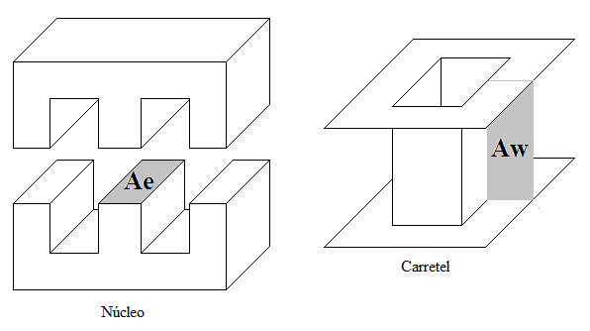

Figura 2.21 - Ilustração do Ae e Aw de um núcleo do tipo E.

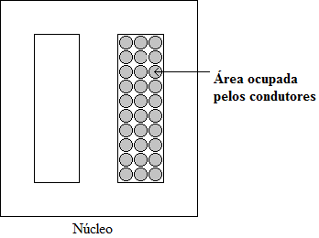

Figura 2.22 - Ilustração do significado do parâmetro kw.

Com isso calculado, deve-se selecionar o núcleo que respeite (2.10). Os fabricantes de núcleo disponibilizam alguns tamanhos e formatos padrões de núcleo e, portanto, deve-se selecionar o núcleo com o $A_{e}A_{w}$ mais próximo do calculado. Assim:

|  |  |
| --- | --- |
| $${A_{e}A_{w}}_{núcleo}≥ {A_{e}A_{w}}_{calculado} .$$ | (2.11) |

Deve ser mencionado que, para indutores, é recomendado escolher núcleos com entreferro [6], pois ele aumenta a precisão do valor do indutor e diminui o risco de saturação do núcleo.

Com o devido núcleo selecionado, deve-se calcular o número de espiras (N) necessário para realizar a indutância requisitada:

|  |  |
| --- | --- |
| $$N= \sqrt{\frac{L}{A_{l}}},$$ | (2.12) |

onde $A_{l}$ é um parâmetro do núcleo disponibilizando pelo fabricante, que depende do material do mesmo e do tamanho do entreferro.

Agora é preciso calcular o fio de cobre necessário para o enrolamento. Porém antes do cálculo, deve ser observado o efeito pelicular, pois à medida que a frequência no indutor aumenta, a corrente tende a se distribuir pelas bordas do condutor, diminuindo a penetração no interior do elemento. O nível da profundidade de penetração ($∆$) num fio de cobre é calculado por [6]:

|  |  |
| --- | --- |
| $$∆ = \frac{7,5}{\sqrt{F_{s}}} \left[cm\right].$$ | (2.13) |

Ao selecionar o condutor, deve-se observar que o fio de cobre a ser utilizado não deve ter o diâmentro superior a 2 $∆.$

Observado o efeito pelicular, a área do fio de cobre ($S_{fio}$) deve ser selecionado tal que seja satisfeita a equação:

|  |  |
| --- | --- |
| $$S_{fio}≥ \frac{I_{RMS}}{J_{max}} \left[{cm}^{2}\right].$$ | (2.14) |

Porém, o fio cuja área seja a calculada em (2.14) pode violar a regra do efeito pelicular calculado em (2.13). Nesse caso, deve-se associar fios em paralelo que satisfaçam às duas condições, ou seja, que as suas respectivas áreas somadas satisfaçam (2.14) e seus diâmetros individualmente satisfaçam (2.13).

Por fim, é necessário observar a possibilidade de execução do projeto realizado, ou seja, se o condutor e a quantidade de fios calculadas cabem na janela do carretel do núcleo selecionado. Para tal, calcula-se, primeiramente, o menor $A_{w}$ necessário para a montagem do indutor:

|  |  |
| --- | --- |
| $$A_{w_{min}}= \frac{N n_{condutores} S_{fio}}{k_{w}A_{w}} \left[{cm}^{2}\right],$$ | (2.15) |

onde $n_{condutores}$ é o número de fios colocados em paralelo para satisfazer (2.13) e (2.14). Se esse valor for menor que o $A_{w}$ do núcleo selecionado, ou seja,

|  |  |
| --- | --- |
| $$\frac{A_{w_{min}}}{A_{w_{núcleo}}}≤1,$$ | (2.16) |

significa que o projeto é possível de ser realizado. Caso o teste falhe, deve-se selecionar outro núcleo e refazer todos os cálculos.

#### Projeto físico do transformador

O projeto físico para o transformador segue os mesmos passos do projeto para indutores, porém para transformadores não são utilizados núcleos com entreferro[14] e, como não se tem um valor de indutância fixo para projetar, para a escolha do núcleo utiliza-se a equação:

|  |  |
| --- | --- |
| $$A_{e}A_{w}= \frac{V_{primario}{ D}_{effmax} I_{RMS}}{f_{s} B_{max}{ J}_{max} k_{p }k_{w}}{10}^{4} \left[{cm}^{4}\right],$$ | (2.17) |

onde o termo kp significa o fator de ocupação da área de janela pelo enrolamento do primário e kw é o fator de ocupação do cobre dentro do carretel.

Já para calcular o número de espiras do primário, deve-se utilizar a equação:

|  |  |
| --- | --- |
| $$A_{e}A_{w}= \frac{V_{primario}{ D}_{effmax} I_{RMS}}{f_{s} B_{max}{ J}_{max} k_{p }k_{w}}{10}^{4} \left[{cm}^{4}\right],$$ | (2.17) |

sendo que, para as espiras dos secundários, basta apenas utilizar a relação de espiras calculada para o transformador:

|  |  |
| --- | --- |
| $$N_{S}=n N_{P}.$$ | (2.19) |

Por fim, para a verificação da possibilidade de execução, a equação é semelhante com (2.15), só que deve-se levar em consideração todas as espiras do transformador:

|  |  |
| --- | --- |
| $$A_{w_{min}}= \frac{\sum_{i}{N_{i} {n_{condutores}}_{i} {S_{fio}}_{i}} }{k_{w}} \left[{cm}^{2}\right].$$ | (2.20) |

# Controle do Conversor em Ponte Completa

## Introdução

Nesse capítulo será abordado como montar o modelo de pequenos sinais de um conversor em ponte completa. Como possibilidade de métodos, tem-se a modelagem por média de espaço de estados ou mesmo substituição do modelo das chaves analógicas no circuito do conversor e obtenção do modelo do mesmo.

Além disso, o conversor em Ponte Completa pode ser visto como um circuito derivado do conversor buck [7]. Assim, o seu modelo pode ser obtido a partir do modelo do buck, introduzindo os efeitos específicos dessa topologia.

De acordo com [5], a ultima alternativa se apresenta como a melhor, uma vez que os dois primeiros métodos citados são bem mais trabalhosos se comparados à modelagem a partir do modelo do conversor buck, devido à complexidade da topologia.

Com o modelo pronto, o passo seguinte é definir o tipo de controle a ser utilizado nesse estudo e, assim, são calculadas as funções de transferência necessárias para o cálculo e projeto dos controladores.

Lembrando que, por uma questão de notação, o símbolo ‘^’ é utilizado para denotar uma variação no valor médio da grandeza correspondente. O valor médio será representado por letras maiúsculas e a variação por letras minúsculas com o sinal ‘^’.

## Modelo do conversor Buck

Como dito anteriormente, de acordo com [5], para obter o modelo de pequenos sinais do conversor em ponte complre com ZVS e controle por desvio de fase, precisa-se primeiro obter o modelo de um conversor buck, já que o conversor desse estudo é derivado dele.

Na Figura 3.1 é apresentado o circuito de um conversor buck. Pode-se ver que o princípio de funcionamento é semelhante com o conversor desse estudo, pois o ciclo de trabalho do chaveamento controla o nível de corrente presente no indutor do filtro LC. Ao observar o circuito do conversor em ponte completa a partir do secundário do transformador pode-se ver que o mesmo ocorre. O chaveamento controlado por desvio de fase determina o tempo em que há um valor de tensão maior que zero no transformador, logo controlando também o nível de corrente carregada no indutor do filtro LC. Por ser um funcionamento semelhante, e não idêntico, deve-se fazer ajustes para o modelo de pequenos sinais do conversor em ponte completa.

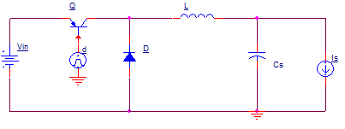

Figura 3.1 - Conversor Buck

O modelo de pequenos sinais do conversor buck [7] é o apresentado na Figura 3.2. Pode-se ver que a tensão de saída depende da variação da tensão de entrada e da variação do valor do ciclo de trabalho do chaveamento. Assim pode-se retirar uma relação direta entre o valor do ciclo de trabalho e o nível de tensão de saída.

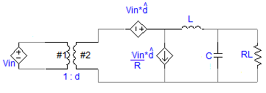

Figura 3.2 - Modelo de pequenos sinais do Conversor Buck

## Modelo do conversor em Ponte Completa

Apresentado o modelo do conversor buck, agora é necessário apenas adicionar as características específicas do conversor em ponte completa com ZVS e controle por desvio de fase[5].Para obter um modelo que represente o circuito estudado, além da variação do ciclo de trabalho deve-se adicionar os efeitos de variações na corrente da carga e tensão de entrada. Outra mudança significativa é que, enquanto no modelo do conversor buck nós levamos em consideração o ciclo de trabalho da chave, aqui temos que considerar o ciclo de trabalho presente no secundário do transformador (que é o chamado ciclo de trabalho efetivo):

|  |  |
| --- | --- |
| $${\hat{d}}_{(buck)}≜{\hat{d}}_{eff} = \hat{d}+ {\hat{d}}_{i}+{\hat{d}}_{v},$$ | (3.1) |

sendo $\hat{d}$ é a variação do ciclo de trabalho efetivo devido à variação do ciclo de trabalho de cada chave, ${\hat{d}}_{i}$ é a variação do ciclo de trabalho efetivo devido à variação da corrente de carga, ${\hat{d}}_{v}$ é a variação do ciclo de trabalho efetivo devido à variação da tensão de entrada e ${\hat{d}}_{eff}$ é a soma de todos esse parâmetros e representa a variação do ciclo de trabalho efetivo e é equivalente ao ciclo de trabalho visto no modelo do conversor buck. Essa diferença se deve ao fato de que, no conversor buck, o ciclo de trabalho da chave é o mesmo da entrada do filtro LC, e no caso apresentado o controle é por desvio de fase, assim o ciclo de trabalho das chaves não determina diretamente a razão ciclica no filtro LC, o que determina isso é a diferença de fase entre os sinais de acionamento das chaves.

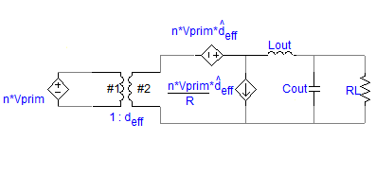

Figura 3.3 - Modelo de Pequenos Sinais do Conversor em Ponte Completa com ZVS e controle por desvio de fase

Na Figura 3.4 é vísivel a diferença entre o ciclo de trabalho do primário e secundário do transformador, isso se deve ao fato do tempo que o indutor Llk leva para inverter a corrente que passa por ele, isso ocorre tanto em transições negativas, quanto em transições positivas. Na explicação do funcionamento do circuito, na seção 2.3, isso não foi discuitdo, o que não afeta significativamente a dinâmica do circuito. Porém para o controle é importante observar isso, pois ao calcular um ciclo de trabalho efetivo, e no circuito ele acabar se alterando, por menor que seja a diferença, isso acarretará em um acumulo de erros ao longo do tempo, podendo dificultar a ação do controlador durante o funcionamento do circuito

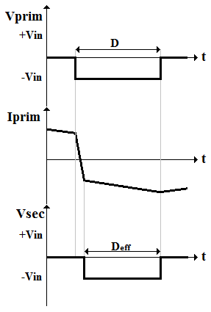

Figura 3.4 - Diferença do ciclo de trabalho entre primario e secundário do transformador

Ainda, de acordo com a Figura 3.4, pode-se afirmar que:

|  |  |
| --- | --- |
| $$D_{eff}=D- ∆D ↔∆D=D- D_{eff},$$ | (3.2) |
| $$∆D= \frac{∆t}{\frac{T_{s}}{2}},$$ | (3.3) |

onde lembrando que $T_{s}$ é o período de chaveamento, e $D_{eff}$ é o ciclo de trabalho efetivo.

Como a preocupação é de que como os efeitos do circuito vão modificar o valor da razão cíclica efetiva, é de interesse apenas as variações da razão cíclica efetiva devido à variação de corrente do indutor (${\hat{d}}_{i}$) e à variação da tensão de entrada (${\hat{d}}_{v})$, já que, para esse caso, a variação do ciclo de trabalho das chaves ($\hat{d}$) é nula, uma vez que ele é mantido constante, como discutido no Capítulo 2. Posteriormente serão apresentadas relações entre esses paramêtros e ${\hat{d}}_{eff}.$

### Perturbação do ciclo de trabalho efetivo devido à variação de corrente no indutor do filtro.

A Figura 3.5 representa o efeito da variação da corrente do indutor no valor da razão cíclica a ser calculada pelo controlador. A linha preta mostra o formato de $I_{Lout}$ em regime permanente, e a azul representa a perturbação ${\hat{i}}_{Lout}$. Essa variação causa um decréscimo no valor da razão cíclica [7]

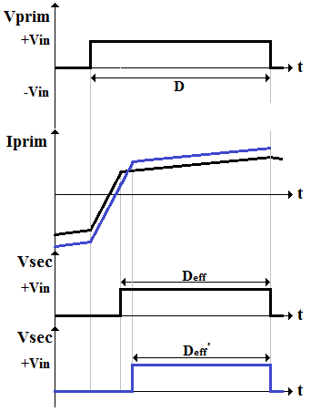

Figura 3.5 - Perturnação devido à variação da corrente no indutor Lout

A partir do gráfico apresentado na Figura 3.5, pode-se obter as seguinte expressões:

|  |  |
| --- | --- |
| $$∆t=D_{eff}- D_{eff}^{'}= 2n{\hat{i}}_{Lout}\frac{L_{LK}}{V_{IN}},$$ | (3.4) |
| $${\hat{d}}_{i}= -\frac{∆t}{\frac{T_{s}}{2}}= -\frac{4nL_{LK}F_{s}}{V_{IN}}{\hat{i}}_{Lout}.$$ | (3.5) |

Para facilitar a representação da variação do ciclo de trabalho efetivo devido à variação da corrente na carga, definimos o termo $R_{D}$ como:

|  |  |
| --- | --- |
| $$R_{D}=4n^{2}L_{LK}F_{s}.$$ | (3.6) |

Assim finalmente temos que:

|  |  |
| --- | --- |
| $${\hat{d}}_{i}= -\frac{R_{D}}{nV_{IN}}{\hat{i}}_{Lout}.$$ | (3.7) |

### Perturbação do ciclo de trabalho efetivo devido à variação de tensão na entrada do conversor

De acordo com a Figura 3.6, um aumento na tensão na entrada provoca um carregamento mais rápido do indutor do filtro de saída. Assim observa-se um aumento da razão cíclica efetiva no secundário [7]. A linha preta mostra o funcionamento em regime permanente, e a azul representa o funcionamento com a perturbação.

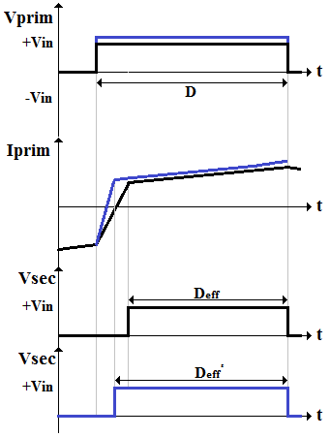

Figura 3.6 - Perturbação devido à variação da tensão de entrada

A partir da Figura 3.6, obtém-se as seguintes expressões:

|  |  |
| --- | --- |
| $$∆t=n\left(2I_{Lout}- \frac{V_{OUT}}{L_{out}}\left(1-D\right)\frac{T_{s}}{2}\right)\frac{L_{LK}}{V_{IN}^{2}} {\hat{v}}_{IN},$$ | (3.8) |
| $${\hat{d}}_{v}= \frac{∆t}{\frac{T_{s}}{2}}= \frac{4nL_{LK}F_{s}I_{Lout}}{V_{IN}^{2}}{\hat{v}}_{IN}.$$ | (3.9) |

E utilizando o termo $R_{D}$, definido anteriormente, para facilitar a representação da variação do ciclo de trabalho efetivo devido à variação da tensão de entrada do converor, finalmente tem-se que:

|  |  |
| --- | --- |
| $${\hat{d}}_{v}= \frac{R_{D}I_{Lout}}{V_{IN}^{2}}{\hat{v}}_{IN}.$$ | (3.10) |

### Modelo de Pequenos Sinais

Com a definição das relações das pertubações que as variações de $V_{IN}$ e $I_{Lout}$ causam no valor da razão cíclica calculada no controle, pode-se obter o modelo de pequenos sinais do conversor em ponte completa. Como já dito, de acordo com [5], o método mais fácil é acrescentar os efeitos calculados nos itens anteriores ao modelo de um conversor buck. Relembrando o modelo de pequenos sinais obtido na Figura 3.7



Figura 3.7 - Modelo de Pequenos Sinais do Conversor em Ponte Completa com ZVS e controle por desvio de fase

Agora com o modelo definido, algumas funções de transferência devem ser obtidas a partir da Figura 3.7. Para isso, é necessário definir qual o controle será utilizado. Seguindo a idéia de [4], temos dois loops de controle, um por corrente e outro por tensão como podemos ver na Figura 3.8. $H_{1}\left(s\right)$ e $H_{2}\left(s\right)$ são as plantas a serem controladas:

|  |  |
| --- | --- |
| $$H_{1}\left(s\right)=\frac{{\hat{i}}_{Lout}}{\hat{d}} e H_{2}\left(s\right)=\frac{{\hat{v}}_{out}}{{\hat{i}}_{Lout}},$$ | (3.11) |

$C_{1}\left(s\right)$ e $C_{2}\left(s\right)$ são os respectivos controladores proporcional-integral, $β_{1}\left(s\right) e β_{2}\left(s\right)$ são ganhos de realimentação e $α\left(s\right)$ é um ganho que compatibiliza a a saída do controlador com a planta.

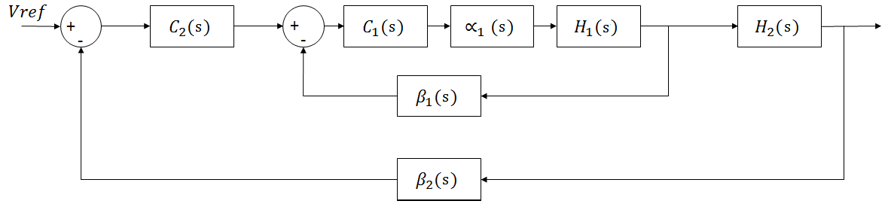

Figura 3.8 - Diagrama em blocos do controle

É necessário definir qual a relação entre a corrente no indutor do filtro e a razão cíclica que comanda o acionamento das chaves e a relação entre a tensão na saída do conversor e a corrente no indutor de filtro. Lembrando que para facilitar os cálculos, desprezamos as resistências parasitas presentes no capacitor e indutor.

Observando o circuito da Figura 3.8, pode-se calcular ${{\hat{i}}_{Lout}}/{\hat{d}}$ e ,segundo [4], as fontes de correntes se tornam circuito aberto e desprezamos perturbações devido a variações de $V_{IN}$. Primeiramente calculando $Z_{1}$ que é a impedância vista pela fonte controlada de corrente:

|  |  |
| --- | --- |
| $$Z_{1}=sL_{out}+ \frac{R_{L}}{sC_{out}R_{L}+1}= \frac{s^{2}C_{out}L_{out}R_{L}+sL_{out}+ R_{L}}{sC_{out}R_{L}+1}.$$ | (3.12) |

Desenvolvendo (3.12):

|  |  |
| --- | --- |
| $$nV_{IN}\hat{d}+nV_{IN}{\hat{d}}_{i}=Z_{1}{\hat{i}}_{Lout},$$ | (3.13) |
| $$nV_{IN}\hat{d}={(R}_{D}+Z_{1}){\hat{i}}_{Lout}.$$ | (3.14) |

Finalmente obtém-se a expressão desejada para $H_{1}\left(s\right)$:

|  |  |
| --- | --- |
| $$\frac{{\hat{i}}_{Lout}}{\hat{d}}= H_{1}\left(s\right)=nV_{IN}\frac{sC_{out}R_{L}+1}{s^{2}C_{out}L_{out}R_{L}+s{(L}_{out}+ C_{out}R_{D})+ R_{L}+R_{D}}.$$ | (3.15) |

Utilizando o mesmo circuito, para calcular ${{\hat{v}}_{out}}/{{\hat{i}}_{Lout}}$, apenas observa-se a corrente do indutor do filtro gerando uma tensão no circuito RC paralelo. Do mesmo modo, calcula-se primeiramente $Z_{2}$ que é a impedância vista pelo indutor $L_{OUT}$:

|  |  |
| --- | --- |
| $$Z_{2}= \frac{R_{L}}{sC_{out}R_{L}+1},$$ | (3.16) |

porém $Z_{2}$ é a própria relação que deseja-se encontrar para $H_{2}\left(s\right)$:

|  |  |
| --- | --- |
| $$\frac{{\hat{v}}_{out}}{{\hat{i}}_{Lout}}= {H_{2}\left(s\right)=Z}_{2}= \frac{R_{L}}{sC_{out}R_{L}+1}.$$ | (3.17) |

## Conclusão

Nesse capítulo, foi apresentado o modelo de pequenos sinais do conversor em ponte completa com ZVS e controle por desvio de fase. Primeiramente mostro-se o conversor buck e modificações em seu modelo foram feitas para atender às especificidades do conversor em estudo. Assim ficou fácil obter funções de transferência entre alguns parâmetros para que o controlador seja projetado.

Lembrando que, para cada tipo de controle diferente do usado, deve-se calcular as funções de transferência de interesse a partir do modelo obtido na Figura 3.7, pois outros parâmetros do circuito podem ser explorados para diferentes técnicas de controle.

# Projeto do Conversor

## Especificações

Nesse capítulo, será abordado o cálculo dos componentes do conversor em ponte completa com ZVS, como valores de indutores e de capacitores, por exemplo, utilizando as equações apresentadas no capítulo 2. Ainda nesse capítulo, será feito também o projeto do controlador.

Porém, para o cálculo dos componentes, é necessário antes definir algumas especificações de projeto. Algumas são definidas por norma da ANATEL[3], outras são baseadas em um projeto real de uma unidade retificadora em desenvolvimento na Inovax Engenharia de Sistemas, uma vez que, esse conversor se encaixa como um dos estágios do projeto, e portanto busca atender a demanda do mercador para tal tipo de produto.

* Tensão de Entrada ($V_{IN}$)

Como já dito anteriormente, o conversor em estudo é um dos estágios de uma unidade retificadora real e sua entrada é proveniente de outro conversor CC-CC, só que um do tipo boost como mostrado na Figura 4.1. Esse conversor boost fornece uma tensão DC de 400V com um ripple simétrico de 10V de pico.

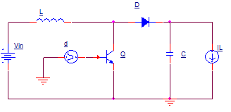

Figura 4.1 - Circuito do conversor boost utilizado na unidade retificadora. A corrente IL representa a carga, que no caso é o nosso conversor em estudo.

* Tensão de Saída ($V_{OUT}$)

Esse conversor é o estágio de saída de uma unidade retificadora para telecomunicações, assim sua tensão de saída corresponde a tensão de saída da unidade retificadora, e portanto deve atender as tensões definidas pela ANATEL. Na seção 6.7 da norma 542[3], são dadas duas possíveis tensões nominais de saída, 24VDC e 48VDC. Foi escolhido 48VDC por ser um valor mais utilizado. Assim, de acordo com [3], é necessário que o conversor em ponte completa com ZVS tenha uma faixa de ajuste entre 45VDC e 59VDC

* Corrente Nominal de Saída

Por esse conversor ser um estágio de saída, logo sua corrente de saída corresponde a corrente de saída da unidade retificadora. Para esse parâmetro não existe uma especificação, assim, escolhemos um valor que atende a demanda de mercado. Assim definiu-se 10A de corrente nominal de saída.

* Frequência de chaveamento ($F_{S}$)

Mais um parâmetro que não é definido por norma, assim foi escolhido 100kHz como frequência de chaveamento, pois assim, além do controle poder atuar mais rapidamente, o tamanho físico dos elementos magnéticos é reduzido em comparação a um projeto em uma frequência mais baixa.

Porém, essa frequência de chaveamento não poder ser muito alta, pois, também pela alta potência, pode causar a presença de elementos parasitas no circuito, principalmente sobre os elementos magnéticos e sobre as chaves.

* Ripple de saída

De acordo com a norma 542 na ANATEL [3], o ripple na saída de uma unidade retificadora não pode ultrapassar 200mV pico a pico, assim esse será o ripple máximo adotado no projeto do conversor em estudo.

* Eficiência $(η)$

De acordo com a norma [3], deve-se atender o requisito de pelo menos 85% de eficiência para unidades retificadoras abaixo de 25A de corrente de saída. Porém, como eficiência é um parâmetro que depende bastante de valores de componente, e que, os componentes utilizados fisicamente nunca possuem 100% de exatidão ao seu valor projetado, adotamos uma margem bem grande de segurança para essa especificação. Será adotado 95% de eficiência para esse projeto.

Na Tabela 4.1, é mostrado um quadro resumindo todas as especificações definidas e necessárias para prosseguirmos com o cálculo dos valores de componentes do conversor em ponte completa com ZVS e controle por desvio de fase.

|  |  |
| --- | --- |
| **Parâmetro** | **Valor** |
| Tensão de Entrada ($V_{IN}$) | 400VDC ±10V |
| Tensão de saída ($V_{OUT}$) | 45VDC ~ 59VDC |
| Corrente nominal de saída($I_{OUT}$) | 10A |
| Frequência de Chaveamento($F_{S}$) | 100kHz |
| Ripple de saída | 200mV |
| Eficiência $(η)$ | 95% |

Tabela 4.1 - Resumo das especificações do projeto

## Cálculo do valor dos componentes

Agora definidas as especificações, presentes na Tabela 4.1, pode-se calcular a relação de espiras do transformador, os valores dos indutores de ressonância e do filtro além do valor do capacitor de saída.

### Cálculo da relação de espiras ($n$)

Relembrando a (2.3) temos:

|  |  |
| --- | --- |
| $$α=η \left(V_{IN\left(min\right)}-{2V}_{DSon}\right)\frac{D_{eff\left(max\right)}}{V_{OUT\left(max\right)}+V_{F}}.$$ | (4.1) |

Usando $V_{DSon}=2V$, $V_{F}=1V$ e um $D_{eff\left(max\right)}$ de 80% (valor comumente usado em projetos do conversores em ponte completa [5]):

|  |  |
| --- | --- |
| $$α=0,95 \left(390 V-2*2 V\right)\frac{0,8}{59 V+1 V},$$ | (4.2) |
| $$α=4,8893.$$ | (4.3) |

Assim, pode-se calcular a relação de espiras $n$:

|  |  |
| --- | --- |
| $$n=\frac{1}{α}= \frac{1}{4,8893} ,$$ | (4.4) |
| $$n=0,2045.$$ | (4.5) |

### Indutor parasita ${(L}_{LK})$

Como visto em (2.5):

|  |  |
| --- | --- |
| $$L_{LK}=\frac{∆D V_{IN\left(min\right)}}{4{ F}_{S} n I_{OUT}} \left[H\right],$$ | (4.6) |

e utilizando $∆D=2\%$:

|  |  |
| --- | --- |
| $$L_{LK}=\frac{0,02* 390 V}{4*100kHz* 0,2* 10 A},$$ | (4.7) |
| $$L_{LK}= 9,53 μH.$$ | (4.8) |

Lembrando que, para descobrirmos o indutor parasita que deve ser adicionado ao circuito, devemos subtrair o valor da indutância presente no primário do transformador do valor calculado em (4.8).

### Indutor do filtro de saída $(L_{OUT})$

Inicialmente relembrando (2.7):

|  |  |
| --- | --- |
| $$L_{OUT}=\frac{\left(V_{OUT\left(max\right)}+V_{F}\right)\left(1-D_{eff\left(min\right)}\right)}{2 F_{S} ∆I_{L_{OUT}}} \left[H\right].$$ | (4.9) |

Deve primeiro calcular o termo $D_{eff\left(min\right)}$:

|  |  |
| --- | --- |
| $$D_{eff\left(min\right)}=n\frac{V_{OUT\left(min\right)}+V_{F}}{V_{IN\left(max\right)}}=0,2045*\frac{45 V+1 V}{410 V}= 0,0244.$$ | (4.10) |

Assim pode-se calcular o valor da indutância. Utilizando $∆I_{L_{OUT}}=10\%$:

|  |  |
| --- | --- |
| $$L_{OUT}=\frac{\left(59 V+1 V\right)\left(1-0,0244\right)}{2*100kHz*0,1},$$ | (4.11) |
| $$L_{OUT}=292,83 μH.$$ | (4.12) |

### Capacitor do filtro de saída ($C_{OUT}$)

Por fim, de acordo (2.9):

|  |  |
| --- | --- |
| $$C_{OUT}=\frac{∆I_{L_{OUT}}}{8 F_{S} Ripple} \left[F\right],$$ | (4.13) |

calculando o valor do capacitor, tem-se que:

|  |  |
| --- | --- |
| $$C_{OUT}=\frac{0,1}{8*100kHz*200 mV},$$ | (4.14) |
| $$C_{OUT}=6,25 μF.$$ | (4.15) |

## Projeto do Controlador Digital

Nesta seção será abordado o projeto do controlador do conversor, ou seja, a estratégia utilizada e o cálculo das constantes do controlador utilizando o modelo de pequenos sinais obtido no capítulo 3.

O objetivo do controle é que a tensão de saída siga a tensão de referência controlando apenas o ciclo de trabalho efetivo presente no transformador. É com esse valor de ciclo de trabalho efetivo que o controle comanda a diferença de fase dos chaveamentos. Para realizar isso, precisamos que as nossa variáveis de estado sejam a corrente no indutor de saída e a tensão de saída. Já que precisamos controlar duas variáveis de estado, mas temos apenas uma variável de controle, vamos utilizar duas malhas de controle em série[8], como pode-se ver na Figura 4.2.

O cálculo do controle deveria ser feito para o domínio discreto (em $z$), pois estamos lidando com um circuito chaveado, mas será calculado para o domínio contínuo (em $s$). Isso se deve ao fato de que, o método de integração dos controladores digitais (tanto em simuladores quanto em microcontroladores) é trapezoidal, o que representa uma transformação bilinear entre o sistema contínuo e o discreto, ou seja, faz o mapeamento do semi-plano lateral esquedo em $s$ para dentro do circulo unitário do plano em $z$. Outra razão a ser levada em conta para utilização do controle contínuo é que está sendo realizado o chaveamento de um sinal de 120Hz a 100kHz, ou seja, uma frequência bem maior. Assim pode-se considerar que o sinal possui o mesmo valor dentro de um ciclo de chaveamento.

Um controle de corrente ($C_{1}(s)$) é necessário para ajustar o nível de tensão da saída do conversor controlando a fase de condução das chaves. Para isso deve-se controlar a corrente no indutor do filtro de saída e isso é possível pois pode-se determinar uma relação direta entre tensão de saída e corrente no indutor [2]. Assim, a diferença entre a corrente de referência e a corrente amostrada no indutor passa por um controlador proporcional-integral resultando em um valor de razão cíclica efetiva. Esse valor passa por uma lógica combinacional que transforma tal valor em diferença de fase do acionamento de algumas chaves analógicas, como mostrado na Figura 4.3.

O controle de tensão ($C_{2}(s)$) é o responsável por gerar a corrente de referência utilizada no controlador de corrente. A diferença entre a tensão de referência e a tensão lida na carga passa também por um controlador proporcional-integral e gera a corrente de referência a ser utilizada na malha de controle de corrente.



Figura 4.2 - Diagrama em blocos do controle

Na Figura 4.2 tem-se que:

* $H_{1}(s)$ é a função de transferência da planta que representa a relação entre a corrente no indutor e o ciclo de trabalho efetivo;
* $H_{2}(s)$ é a função de transferência da planta que representa a relação direta entre a corrente no indutor e a tensão de saída;
* $α_{1}(s)$ é a função que modula o resultado do controlador para gerar o ciclo de trabalho efetivo, como mostrado na Figura 4.3;
* $β_{1}(s)$ e $β_{2}\left(s\right)$ são os ganhos de realimentação das respectivas malhas de controle;
* $C_{1}(s)$ é a função de transferência que representa o controlador proporcional-integral da malha de controle referente à planta $H_{1}(s)$, ou seja, o controle de corrente;
* $C_{2}(s)$ é a função de transferência que representa o controlador proporcional-integral da malha de controle referente à planta $H_{2}(s)$, ou seja, o controle de tensão.

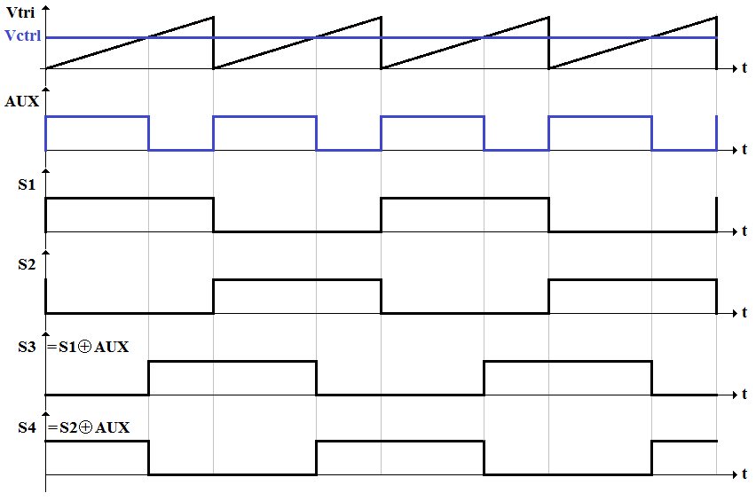

Figura 4.3 - Lógica que transforma o sinal de saída do controle em diferença de fase do acionamento das chaves

### Cálculo do controlador de Corrente ($C_{1}(s)$)

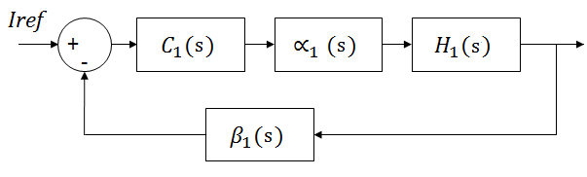

Figura 4.4 - Controle da corrente no Indutor de saída

Na seção 3.3.3 foi definido o modelo de pequenos sinais do conversor em ponte completa com ZVS e controle por desvio de fase. Agora deve-se que calcular as contantes do controlador proporcional-integral seguindo o método descrito em [8]. Na Figura 4.4 está o diagrama de blocos que representa o que deve ser controlado por $C_{1}\left(s\right)$ e abaixo está a expressão da planta $H_{1}\left(s\right)$:

|  |  |
| --- | --- |
| $$H_{1}\left(s\right)=nV_{IN}\frac{sC_{out}R_{L}+1}{s^{2}C_{out}L_{out}R_{L}+s{(L}_{out}+ C_{out}R_{D})+ R_{L}+R_{D}}.$$ | (4.16) |

Substituindo os valores de componentes calculados anteriormente:

|  |  |
| --- | --- |
| $$H_{1}\left(s\right)=\frac{0,0024s+80}{8,785×{10}^{-9}s^{2}+0,0002938s+ 4,953}.$$ | (4.17) |

Para a determinação das constantes do controlador proporcional-integral, de acordo com [8], deve-se achar frequência de crossover $\left(ω_{c}\right)$ da planta $H_{1}\left(s\right)$ e a fase da planta nessa frequência. A frequência de crossover é aquela em que o módulo da função de transferênca tem valor unitário, ou seja, 0dB. Na Figura 4.5 é apresentado o diagrama de bode de $H_{1}\left(s\right)$ e na Tabela 4.2 estão os parâmetros observados nos gráficos.

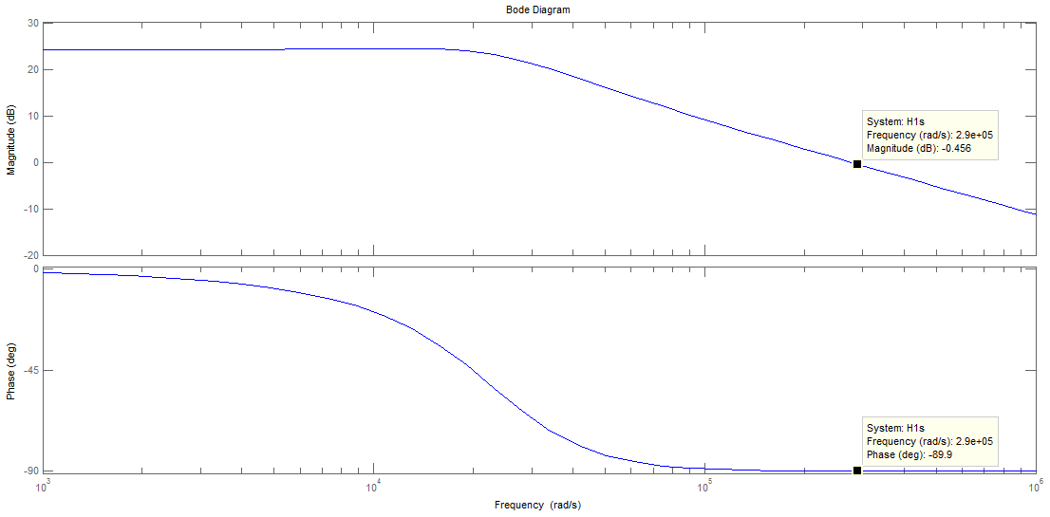

Figura 4.5 - Diagrama de Bode da planta $H_{1}\left(s\right)$

|  |  |
| --- | --- |
| Frequência de crossover de $H_{1}\left(s\right) (ω_{c})$ | 290k rad/s |
| Fase em $ω_{c}$ | -89,9º |

Tabela 4.2 - Parâmetros de $H_{1}\left(s\right)$ para cálculo do controle

O controlador $C_{1}\left(s\right)$, como já dito, é do tipo proporcional-integral, logo pode-se representá-lo na forma:

|  |  |
| --- | --- |
| $$C_{1}\left(s\right)= k_{Pi}+\frac{k_{Ii}}{s},$$ | (4.18) |

sendo que $k_{P}$ é a constante proporcional e $k_{i}$ é a constante da integral:

Assumindo 100% de eficiência da leitura, e que a corrente lida no indutor lida tem a mesma ordem de grandeza que a corrente de referência, defini-se:

|  |  |
| --- | --- |
| $$β_{1}\left(s\right)=1.$$ | (4.19) |

É preciso também definir quem é $α_{1}\left(s\right)$. Esse parâmetro é a relação de transformação do valor na saída da malha de controle para gerar um valor de ciclo de trabalho, como visto na Figura 4.3. Será utilizado aqui uma onda dente de serra de amplitude de 3.3V, já que é a tensão de alimentação de microcontroladores com tecnologioa CMOS largamente utilizados atualmente. Esse valor é arbitrário, podendo ser bem menor, mas 3.3V é apropriado para garantir que o sinal de controle não seja afetado por ruído na prática. Assim, quando o valor de saída do controle for máximo, isso corresponderá ao valor de ciclo de trabalho efetivo máximo. Ou seja:

|  |  |
| --- | --- |
| $$α_{1}\left(s\right)=\frac{1}{3,3}.$$ | (4.20) |

Para cálculo de todos os parâmetros do controlador, é necessária a utilização da função de transferência completa da malha do controle de corrente:

|  |  |
| --- | --- |
| $$T_{CL}\left(s\right)=C_{1}\left(s\right) α_{1}\left(s\right){ β}_{1}\left(s\right) H_{1}\left(s\right),$$ | (4.21) |
| $$T_{CL}\left(s\right)=\left(k_{Pi}+\frac{k_{Ii}}{s}\right)\left(\frac{1}{3,3}\right)\left(1\right)\left(\frac{0,0024s+80}{8,785×{10}^{-9}s^{2}+0,0002938s+ 4,953}\right).$$ | (4.22) |

Para a obtenção dos valor $k_{P}$ e $k_{i}$ são definidas duas condições[8].

|  |  |
| --- | --- |
|  | (4.23) |
| $${∡T}_{CL}\left(s\right)=PM-180°=90°-180°= -90°$$ | (4.24) |

onde $\left|T_{CL}\left(s\right)\right|$ e ${∡T}_{CL}\left(s\right)$ são, respectivamente o módulo e a fase da função de transferência completa, PM é a margem de fase, onde colocamos a maior possivel, ou seja 90º, pois assim ficamos longe da instabilidade e podemos ter uma maior liberdade para posterior ajuste das constantes. Para fazer o cálculo, deve-se substituir em (4.22) o parâmetro $s$ por $jω$, obtendo a respectiva Transformada de Fourier:

|  |  |
| --- | --- |
| $$T_{CL}\left(jω\right)=\left(k_{Pi}+\frac{k_{Ii}}{jω}\right)\left(\frac{1}{3,3}\right)\left(\frac{0,0024jω+80}{-8,785×{10}^{-9}ω^{2}+0,0002938jω+ 4,953}\right),$$ | (4.25) |

e calcular o módulo e fase de $T_{CL}\left(jω\right)$ de modo que satisfaça as condições mostradas em (4.23) e (4.24), respectivamente. Fazendo o cálculo, tem-se que:

|  |  |
| --- | --- |
| $$k_{Pi}=3.488,$$ | (4.26) |
| $$k_{Ii}=234859.$$ | (4.27) |

### Cálculo do controlador de Tensão ($C_{2}(s)$)

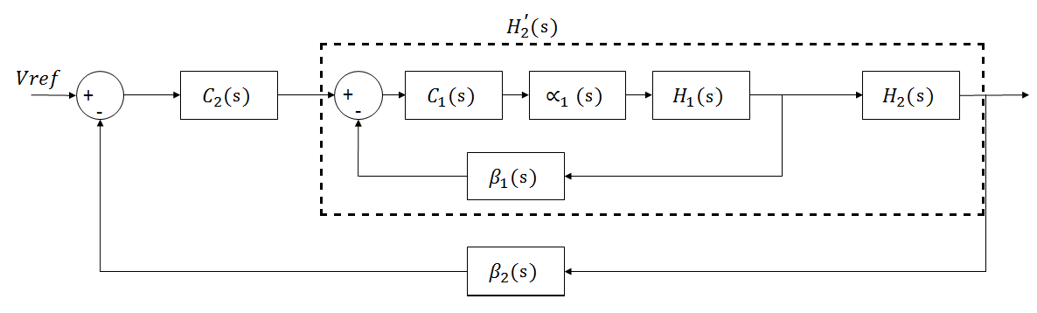

Figura 4.6 - Controle da tensão de saída do conversor

O que é de interesse aqui agora é gerar uma corrente de referência para a malha de controle de corrente, e isso é possível pois pode-se obter uma relação direta entre tensão de saída e corrente no indutor.

Agora, o que será calculado é o controle da malha de tensão apresentada na Figura 4.6. A idéia é a mesma do controlador anterior, porém nesse caso não é preciso ter uma função que relaciona a saída do controle com o ciclo de trabalho efetivo. Relembrando a expressão que define $H_{2}\left(s\right):$

|  |  |
| --- | --- |
| $$H_{2}\left(s\right)= \frac{R_{L}}{sC_{out}R_{L}+1},$$ | (4.28) |

e substituindo os valores dos componentes calculados:

|  |  |
| --- | --- |
| $$H_{2}\left(s\right)= \frac{4,8}{3×{10}^{-5}s+1}.$$ | (4.29) |

Com a função de transferência da planta definida, pode-se observar o diagrama de bode de $H_{2}\left(s\right)$ na Figura 4.7. Na Tabela 4.3 estão presentes os parâmetros observados nos gráficos.

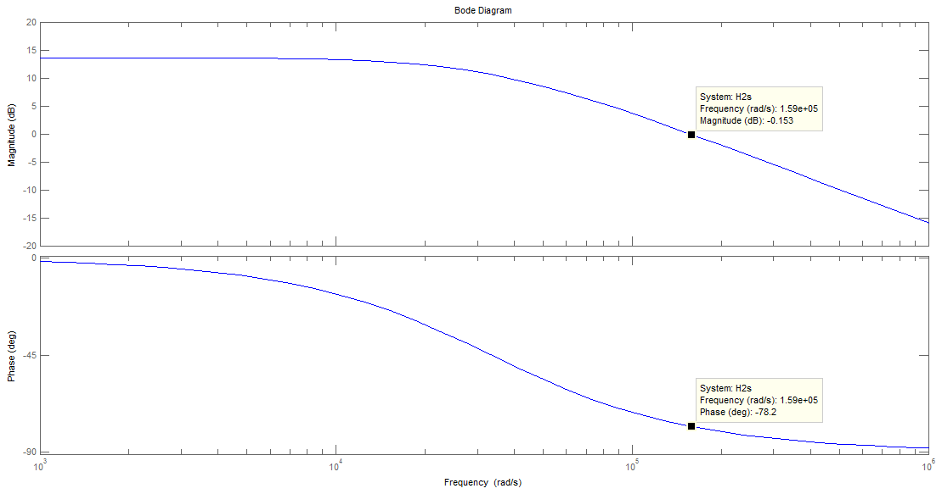

Figura 4.7 - Diagrama de Bode da planta $H_{2}\left(s\right)$

|  |  |
| --- | --- |
| Frequência de crossover de $H_{2}\left(s\right) (ω_{c})$ | 159k rad/s |
| Fase em $ω_{c}$ | -78,2º |

Tabela 4.3 - Parâmetros de $H_{2}\left(s\right)$ para cálculo do controle

Para esse controle, deve-se considerar a planta $H_{2}^{'}\left(s\right)$ que representa a malha de controle de corrente em série com a planta $H_{2}\left(s\right)$ como é visto na Figura 4.6. Porém como a malha de corrente é capaz de corrigir os erros mais rapidamente que a malha de tensão[8], a dinâmica interna dessa malha pode ser desconsiderada. Assim, analogamente ao cálculo da seção anterior, temos que:

|  |  |
| --- | --- |
| $$C_{2}\left(s\right)= k_{Pv}+\frac{k_{Iv}}{s},$$ | (4.30) |
| $$β_{2}\left(s\right)=1,$$ | (4.31) |
| $$H_{2}^{'}\left(s\right)≅H_{2}\left(s\right)=16*\frac{4,8}{3×{10}^{-5}s+1}.$$ | (4.32) |

Calculando a função de transferência completa dessa malha:

|  |  |
| --- | --- |
| $$T_{VL}\left(s\right)=C_{2}\left(s\right) { β}_{2}\left(s\right) H_{2}^{'}\left(s\right),$$ | (4.33) |
| $$T_{VL}\left(s\right)=\left(k_{Pv}+\frac{k_{Iv}}{s}\right)*\left(1\right)*\left(\frac{76,8}{3×{10}^{-5}s+1}\right).$$ | (4.34) |

Para a obtenção dos valor $k_{P}$ e $k_{i}$ as condições são as mesmas apresentadas para o cálculo do controle de corrente:

|  |  |
| --- | --- |
|  | (4.35) |
| $${∡T}_{VL}\left(s\right)=PM-180°=90°-180°= -90°.$$ | (4.36) |

A margem de fase de 90º tem o mesmo motivo do cálculo anterior, manter o controle longe da instabilidade para a possibilidade de um posterior ajuste do valor das constantes.

Para fazer o cálculo das constantes, deve-se que substituir em (4.34) o parâmetro $s$ por $jω$, e obter a respectiva Transformada de Fourier:

|  |  |
| --- | --- |
| $$T_{VL}\left(jω\right)=\left(k_{Pv}+\frac{k_{Iv}}{jω}\right)*\left(1\right)*\left(\frac{76,8}{3×{10}^{-5}jω+1}\right),$$ | (4.37) |

e calcular o módulo e fase de $T_{CL}\left(jω\right)$ de modo que satisfaça as condições presentes em (4.35) e (4.36), respectivamente. Fazendo o cálculo, tem-se que os valores das contantes do controlador são:

|  |  |
| --- | --- |
| $$k_{Pv}=0.9946,$$ | (4.38) |
| $$k_{Iv}=33708,8.$$ | (4.39) |

## Conclusão

Agora tem-se todos os parâmetros do conversor calculados. Primeiramente calculou-se os valores de componentes de acordo com as especificações definidas. Depois foi realizado o cálculo do controle pelo método especificado [8] e obteve-se as constantes dos controladores proporcional-integral. Um resumo dos valores calculados é encontrado na Tabela 4.4 e Tabela 4.5.

|  |  |
| --- | --- |
| **Parâmetros** | **Valor** |
| Relação de espiras $\left(n\right)$ | $$0,2045$$ |
| Indutor de ressonância ( $L_{LK})$ | $$9,53 μH$$ |
| Indutor do filtro de saída ${(L}_{OUT})$ | $$292,83 μH$$ |
| Capacitor do filtro de saída ${(C}_{OUT})$ | $$6,25 μF$$ |

Tabela 4.4 - Resumo dos valores de componetes calculados

|  |  |
| --- | --- |
| **Parâmetros** | **Valor** |
| $$k_{Pi}$$ | $$3.488$$ |
| $$k_{Ii}$$ | $$234859$$ |
| $$k_{Pv}$$ | $$0.9946$$ |
| $$k_{Iv}$$ | $$33708,8$$ |

Tabela 4.5 - Resumo das constantes dos controladores

Assim, todo o projeto está realizado e as simulações podem ser realizadas e observados os resultados. Lembrando que, principalmente as constantes dos controladores, podem sofrer ajustes, para atender a parâmetros importantes e necessários mas não observados nos cálculos apresentados.

# Bibliografia

[1] SABATÉ, J. A., VLATKOVIC, V., RIDLEY, R. B., LEE, F. C., CHO, C. H., “Design Considerations for High-Voltage High-Power Full-Bridge Zero-Voltage-Switched PWM Converter”, IEEE Transactions on Power Eletronics, v. 7, pp. 275-284, 1992.

[2] GAIDZINSKI, P. R., Unidade Retificadora de Alta Performance 1500W – 25A, para Telecomunicações. M.Sc. dissertation, Universidade Federal de Santa Catarina, Agosto de 1993.

[3] ANATEL, “Resolução nº 542, de 29 de junho de 2010”, http://www.anatel.gov.br/legislacao/resolucoes/2010/81-resolucao-542, 2010, (Acesso em 02 de maio de 2016).

[4] BRUNORO, M., VIEIRA, L. F., “A High-Performance ZVS Full-Bridge DC–DC 0–50-V/0–10-A Power Supply with Phase-Shift Control”, *IEEE Transactions on Power Eletronics*, v. 14, n. 3, maio de 1999.

[5] LOURENÇO, E. M., *Análise e Projeto de Compensadores para Comversores Full-Bridge-ZVS-PWM-OS*. M.Sc. dissertation, Universidade Federal de Santa Catarina, Dezembro de 1994.

[6] “Projeto Físico de Indutores e Transformadores em Alta Freqüência”, http://www.joinville.udesc.br/portal/professores/sergiovgo/materiais/Apostila_Projeto_Fisico_De_Magneticos.pdf (Acesso em 19 de junho de 2016).

[7] VLATKOVIĆ, V., SABATÉ, J. A., “Small-Signal Analysis of the Phase-Shifted PWM Converter”, *IEEE Transactions on Power Eletronics,* v. 7, n.1, pp. 128-135, janeiro de 1992.

[8] “Two Loop Average Current Control of Boost Converter" - Dr. Akshay Kumar, Assistant Professor, National University of Singapore. http://www.ece.nus.edu.sg/stfpage/akr/controlboost.pdf (Acesso em 22 de maio de 2015).

[9] “PID Controller – Wikipedia, the free encyclopedia”, https://en.wikipedia.org/wiki/PID_controller (Acesso em 09 de julho de 2016).

[10] Texas Instruments, “36-V, Precision, RRIO, Low Offset Volt, Low Input Bias Currente Op Amp w/ e-trim (Rev. E)”, http://www.ti.com/lit/ds/symlink/opa192.pdf (Acesso em 06 de julho de 2016).

[11] Texas Instruments, “High-Speed, 4-A, 600-V High-Side Low-Side Gate Driver (Rev. A)”, http://www.ti.com/lit/ds/symlink/ucc27714.pdf (Acesso em 06 de julho de 2016).

[12] Infineon Technologies, “Datasheet IPx50R190CE”, http://www.mouser.com/ds/2/196/Infineon-IPX50R190CE-DS-v02_01-EN-359664.pdf (Acesso em 06 de julho de 2016).

[13] NXP Semiconductors, “BYV415W-600P-524736”, http://www.mouser.com/ds/2/302/BYV415W-600P-524736.pdf (Acesso em 6 de julho de 2016)

[14] ” Projeto Físico de Indutores e Transformadores em Alta Freqüência”, http://www.joinville.udesc.br/portal/professores/nodari/materiais/aulamagneticos.pdf (Acesso em 19 de junho de 2016)

[15] USLU, M., “*Analysis, design and implementation of a 5kW zero voltage switching phase-shifted full-bridge DC/DC converter based power supply for arc welding machines*”, M.Sc dissertation, Middle East Technical University, Novembro de 2006.